АДМИНИСТРАЦИЯ НЕНЕЦКОГО АВТОНОМНОГО ОКРУГА
Итоги работы Департамента образования, культуры и спорта Ненецкого автономного округа за 2017-2018 учебный год по реализации на территории округа государственной политики в сфере образования

2018 год

СОДЕРЖАНИЕ
Введение 3
Дошкольное образование 3
Структура сети образовательных учреждений для детей дошкольного возраста и динамика ее изменений 3
Обеспечение равного доступа к качественному дошкольному образованию 4
Дошкольное образование для детей с ограниченными возможностями здоровья 6
Общее образование 6
Структура сети образовательных учреждений и динамика ее изменений 6
Реализация федеральных государственных образовательных стандартов общего образования 8
Организация государственной итоговой аттестации в Ненецком автономном округе в 2017/2018 учебном году 10
Поддержка одаренных детей и талантливой молодежи 13
Общее образование детей с ограниченными возможностями здоровья 18
Организация питания, сохранение и укрепление здоровья школьников 22
Среднее профессиональное образование 24
Структура сети профессиональных образовательных организаций 24
Характеристика контингента обучающихся 25
Содержание и качество подготовки обучающихся 26
Кадровое обеспечение 28
Участие в мероприятиях федерального приоритетного проекта «Рабочие кадры для передовых технологий» 29
Развитие олимпиадного движения 30
Развитие движения WORLDSKILLS RUSSIA на территории региона 31
Взаимодействие с работодателями: социальное партнёрство 34
Многофункциональный центр прикладных квалификаций 36
Дополнительное образование 37
Развитие системы профилактики безнадзорности и правонарушений несовершеннолетних
Профилактика детского дорожно-транспортного травматизма 47
Профилактика семейного неблагополучия, детской безнадзорности, правонарушений несовершеннолетних 50
Профилактика зависимого поведения несовершеннолетних 52

Психолого-педагогическое и медико-социальное сопровождение детей и подростков. Развитие служб медиации в образовательных организациях 53
Лицензирование образовательной деятельности и государственная аккредитация, надзор и контроль за соблюдением законодательства в области образования 55
Организация отдыха и оздоровления детей и молодежи 60
Педагогические кадры 64
Профессиональные конкурсы 66
Аттестация 67
Оценка качества образования условий осуществления образовательной деятельности 67
Финансовое обеспечение и развитие инфраструктуры системы образования 70
Финансирование системы образования 70
Подготовка к новому учебному году. Строительство 72
Задачи и перспективные направления развития системы образования в 2018/2019 учебном году 73

Введение

Образовательную деятельность на территории Ненецкого автономного округа осуществляют 55 организаций, из них 26 школ, 22 дошкольных организации, 3 профессиональные образовательные организации, 3 организации дополнительного образования (01.09.2018).
В соответствии с законами Ненецкого автономного округа от 23.06.2014 № 50-оз «Об утверждении договора между органами государственной власти Архангельской области и Ненецкого автономного округа о взаимодействии при осуществлении полномочий органов государственной власти субъектов Российской Федерации», от 19.09.2014 № 95-оз «О перераспределении полномочий между органами местного самоуправления муниципальных образований Ненецкого автономного округа и органами государственной власти Ненецкого автономного округа» полномочия по предоставлению общедоступного и бесплатного дошкольного, начального общего, основного общего, среднего общего образования по основным общеобразовательным программам в муниципальных образовательных организациях, организация предоставления дополнительного образования детей в муниципальных образовательных организациях, создание условий для осуществления присмотра и ухода за детьми, содержания детей в муниципальных образовательных организациях, а также организация отдыха детей в каникулярное время с 01.01.2015 года осуществляют органы государственной власти Ненецкого автономного округа.
С 1 января 2015 года в соответствии с постановлением губернатора Ненецкого автономного округа от 19.11.2014 № 72-пг «О структуре органов исполнительной власти Ненецкого автономного округа» образован Департамент образования, культуры и спорта Ненецкого автономного округа (далее – Департамент).

Дошкольное образование

Структура сети образовательных учреждений для детей дошкольного возраста и динамика ее изменений
В Ненецком автономном округе услуги дошкольного образования оказывают (по состоянию на 1 августа 2018) 33 учреждения, в которых реализуются программы общеразвивающей и компенсирующей направленности:
• 22 дошкольных образовательных организации;
• 11 общеобразовательных организаций.
По состоянию на 01.07.2018 образовательные учреждения Ненецкого автономного округа, реализующие программу дошкольного образования, посещали 3536 воспитанников.

Год | Контингент воспитанников, чел.
2013 | 3154
2014 | 3273
2015 | 3344
2016 | 3464
2017 | 3373
2018 | 3536

Обеспечение равного доступа к качественному дошкольному образованию

Продолжается работа по расширению форм и способов получения детьми дошкольного образования. Наряду с традиционными формами активно развивается вариативное дошкольное образование: группы кратковременного пребывания с организацией и без организации питания.
В текущем учебном году их посещали 83 ребёнка в возрасте от 1,5 до 3 лет, в том числе 2 ребенка-инвалида.
Открытие дошкольных групп в учреждениях других типов решает сразу несколько задач:
• создание дополнительных мест для дошкольников;
• обеспечение преемственности дошкольного и начального общего образования;
• повышение эффективности использования зданий учреждений образования, мощность которых значительно превышает их фактическую наполняемость.
Во исполнение Указа Президента РФ от 7 мая 2012 года № 599 «О мерах по реализации государственной политики в области образования и науки» в округе достигнута стопроцентная доступность дошкольного образования для детей в возрасте от 3 до 7 лет.
В Плане мероприятий («Дорожная карта») «Изменение в отраслях социальной сферы, направленной на повышение эффективности образования и науки в Ненецком автономном округе на 2013 – 2018 годы», утвержденной постановлением Администрации Ненецкого автономного округа от 30.04.2013 № 162-п. предусмотрен показатель «Охват детей дошкольными образовательными организациями (отношение численности детей в возрасте от 0 до 3 лет, посещающих дошкольные образовательные организации, к общей численности детей в возрасте от 0 до 3 лет»). Доступность дошкольного образования для детей до 3 лет (актуальный спрос) 99,5 % (по СЗФО – 87,8%).
В апреле 2018 года в Департаменте состоялось заседание комиссии по комплектованию государственных образовательных организаций, реализующих образовательную программу дошкольного образования, по распределению детей в дошкольные учреждения, расположенные на территории муниципальных образований «Городской округ «Город Нарьян-Мар» и «Городское поселение «Рабочий поселок Искателей». По итогам работы комиссии всем детям 2015 года рождения независимо от даты подачи заявления с 01 сентября 2018 года будут предоставлены места в дошкольных организациях. Также частично будут предоставлены места детям, рожденным в первой половине 2016 года. Всего на территории г. Нарьян-Мара и п. Искателей на 2018-2019 учебный год распределено в детские сады 577 воспитанников (в 2017 году - 656 детей). Кроме этого, 1 декабря 2017 года сдано в эксплуатацию новое здание ГБДОУ НАО «Детский сад «Ромашка» на 220 мест, при этом старые здания ДОО продолжили функционировать, что позволило создать дополнительные места для детей до 3 лет. В период с декабря 2017 года по апрель 2018 года проводилось доукомплектование, было выдано около 200 направлений для зачисления детей до 3 лет.
Достигнутый показатель 100 % доступности ДОО для детей в возрасте от 3 до 7 лет будет сохранен в первом полугодии 2019 года.
В Ненецком автономном округе реализован проект по созданию частной организации, осуществляющей обучение по образовательным программам дошкольного образования. Общество с ограниченной ответственностью «Садко» получило лицензию на осуществление образовательной деятельности 27 декабря 2016 года. В 2017-2018 учебном году функционировала группа, которую посещали 15 детей.
В 2018 году заключено Соглашение от 10 января 2018 года о порядке и условиях предоставления субсидии на возмещение затрат на оказание услуг дошкольного образования ООО «Садко». Субсидия предоставляется на безвозмездной и безвозвратной основе в сумме, не превышающей бюджетные ассигнования, предусмотренные на 2018 год в законе Ненецкого автономного округа от 08.12.2017 № 354-оз «Об окружном бюджете на 2018 год и плановый период 2019 и 2020 годов». В 2017 году финансирование частного детского сада составило 1 149,3 тыс. рублей. В 2018 году планируется увеличение финансирования до 3809,1 тыс. рублей, что в 3,3 раза больше, чем в 2017 году.
Приказом Департамента от 27.10.2015 № 126 утверждено положение об организации деятельности семейной дошкольной группы при государственной дошкольной образовательной организации Ненецкого автономного округа.
На сегодняшний день заявлений об открытии семейной дошкольной группы в Департамент не поступало.
9 июня 2018 года между Администрацией Ненецкого автономного округа и Министерством образования и науки Российской Федерации было подписано соглашение на получение средств из федерального бюджета на софинансирование строительства в Ненецком автономном округе новых дошкольных образовательных учреждений с целью обеспечения местами детей в возрасте до 3-х лет. Общий размер субсидии составил 72 332 тысячи рублей.
В 2018 году сумма в размере 36 166 тысяч рублей будет привлечена на строительство детского сада в с. Несь. Количество мест для детей в возрасте от до 3-х лет - 17.
В 2019 году сумма в размере 36 166 тысяч рублей будет направлена на строительство объекта «Ясли-сад в г. Нарьян-Маре». Количество мест для детей в возрасте до 3-х лет - 60.
Работа кочевого детского сада в 2018 году продолжена и организована в двух оленеводческих бригадах: СХПК «Ненецкая община «Канин» и оленеводческой бригаде «Восход». Воспитанниками стали порядка 20 детей.
Проект нацелен на создание доступных условий для получения дошкольного образования без отрыва детей от кочующих родителей. Кроме того, организация образовательного процесса в выездном формате позволяет формировать у детей навыки общения на родном языке.
В этом году в течение августа в детских садах бригад № 7 и 9 общины «Канин» работали выпускники Социально-гуманитарного колледжа им. И.П. Выучейского, а в бригаду № 4 СПК «Восход» отправился практикующий педагог Государственного бюджетного учреждения НАО для детей-сирот «Наш дом» и мастер народных художественных промыслов Этнокультурного центра НАО для работы со школьниками.
Ненецким региональным центром развития образования (далее – НРЦРО) проведен обучающий семинар «Организация и содержание работы кочевого детского сада» для воспитателей разновозрастной группы кратковременного пребывания детей и подготовлена специальная обучающая программа.
За счёт государственной программы «Сохранение и развитие коренных малочисленных народов Севера в НАО» приобретены палатки, раскладушки, спальные мешки, столы, стулья, канцтовары. Кроме того, часть суммы запланирована на оплату труда, организацию питания педагогов, аренду оленей, грузовой упряжи и прочее.
На деньги нефтяной компании ООО «ЗАРУБЕЖНЕФТЬ-добыча Харьяга» приобретены ноутбуки для преподавателей, 20 наборов конструктора «Лего», чемодан для перевозки техники и 20 планшетов. Специалисты НРЦРО установили на планшеты обучающие игры и приложения, которые будут использоваться в образовательном процессе.
Хозяйства «Канин» и «Восход» базируются в селах Несь и Ома, а летом кочуют на Западе округа. К месту работы воспитатели были доставлены на вертолетах, запланированных для празднования Дня оленя в оленеводческих хозяйствах округа.
Во время празднования Дня оленя для детей дошкольного и школьного возраста педагогами была проведена культурно-развлекательная программа.

Дошкольное образование для детей

с ограниченными возможностями здоровья

Для обеспечения равных возможностей детям в получении дошкольного образования в Ненецком автономном округе функционируют группы для детей с ограниченными возможностями здоровья (далее — ОВЗ), в том числе с нарушениями речи, зрения, слуха, опорно-двигательного аппарата, интеллекта, центральной нервной системы, с задержкой психического развития, детей с умеренной и тяжелой умственной отсталостью, аутистическим синдромом.
В 2017/18 учебном году в дошкольных образовательных учреждениях работало 9 групп компенсирующей направленности, которые посещали 106 детей с ОВЗ.
В данные группы принимаются все без исключения дети, нуждающиеся в коррекционно-развивающей, реабилитационной помощи: дети со сложным дефектом развития, с нарушением слуха, зрения, интеллекта, опорно-двигательного аппарата. С детьми работают специалисты в области раннего развития детей: педагоги, психологи, медицинские работники, которыми проводятся индивидуальные и групповые занятия с детьми, консультации для родителей по вопросам развития и воспитания детей.

Общее образование

Структура сети образовательных учреждений и динамика ее изменений

По состоянию на 01.07.2018 г. на территории Ненецкого автономного округа функционирует 26 общеобразовательных организаций, в том числе:
общеобразовательные организации, реализующие основные общеобразовательные программы начального общего, основного общего и среднего общего образования – 18;
общеобразовательные организации, реализующие основные общеобразовательные программы начального общего и основного общего образования – 6;
общеобразовательные организации, реализующие основные общеобразовательные программы начального общего и дошкольного образования – 1;
специальная (коррекционная) школа – 1.

В общей сложности в результате реорганизации в 2015-2018 годах количество юридических лиц уменьшилось на 11, из них три учреждения ликвидированы (д. Макарово, д. Волоковая, санаторная школа в г. Нарьян-Маре), пять присоединены к общеобразовательным школам (д. Лабожское, д. Щелино, п. Выучейский, д. Чижа, д. Снопа, д. Верхняя Пеша, п. Хонгурей), одно присоединено к детскому саду, прекратив реализацию общеобразовательных программ общего образования (д. Куя).

Численность детей, обучающихся в государственных образовательных учреждениях, включая численность обучающихся по адаптированным образовательным программам, и обучающихся по очно-заочной и заочной формам обучения составила в 2017/2018 учебном году 6336 человек. В целом динамика численности обучающихся свидетельствует о ее стабильном росте.

Имеющаяся сеть общеобразовательных учреждений позволяет удовлетворить право граждан на получение начального общего, основного общего, среднего общего образования.

Реализация федеральных государственных образовательных стандартов общего образования

В Ненецком автономном округе утвержден и реализуется план-график мероприятий по обеспечению введения федерального государственного образовательного стандарта начального общего и основного общего образования (далее – ФГОС НОО и ООО). Для координации и совершенствования работы Департамента, учреждений и образовательных организаций по введению ФГОС НОО и ООО создан Координационный совет.

По итогам 2017-2018 учебного года достигнуты следующие результаты:
- с 01.09.2011 введен ФГОС НОО. В 2017-2018 учебном году по ФГОС НОО обучаются 100% обучающихся начальной школы. Обучение школьников округа по ФГОС НОО ведется в штатном режиме;
- с 01.09.2015 введен ФГОС ООО В 2017-2018 учебном году по ФГОС ООО обучались 100% обучающихся 5-7-х классов, а также обучающиеся 5-8 классов двух школ с опережающим введением ФГОС ООО (ГБОУ НАО «СШ п. Искателей» и ГБОУ НАО «НСШ им. А.П. Пырерки»);
- с 01.09.2016 введен ФГОС обучающихся с ограниченными возможностями здоровья и ФГОС обучающихся с умственной отсталостью (далее - ФГОС ОВЗ и ФГОС УО). В 2017-2018 учебном году по ФГОС ОВЗ организовано обучение в трех первых классах (ГБОУ НАО «СШ п. Искателей», ГБОУ НАО «СШ №3», ГБОУ НАО «СШ №5»), по ФГОС УО - в одном первом классе ГКОУ НАО «СКШИ».
Доля образовательных организаций НАО, реализующих адаптированные образовательные программы, в которых созданы современные материально-технические условия в соответствии с ФГОС ОВЗ, в общем количестве организаций, реализующих адаптированные образовательные программы, составляет 100%;
- реализуется Региональный комплекс мер по исполнению Плана мероприятий Концепции развития математического образования в Российской Федерации, утвержденный распоряжением Департамента образования, культуры спорта Ненецкого автономного округа от 19.08.2014 № 452-р;
- реализуется Комплекс мер («дорожная карта») по подготовке и дополнительному профессиональному образованию учителей русского языка и литературы, учителей родного языка и литературы коренных малочисленных народов Севера в Ненецком автономном округе на 2016-2020 годы, утвержденный распоряжением Департамента образования, культуры и спорта Ненецкого автономного округа от 23.11.2015 № 959-р;
- ведется деятельность регионального отделения ассоциации учителей русского языка и литературы.
Методическое сопровождение введения ФГОС осуществляет ГБУ НАО «Ненецкий региональный центр развития образования». К 2020 году обучение обучающихся всех классов будет проходить в соответствии с ФГОС.

Рис. Динамика численности обучающихся по ФГОС в общей численности обучающихся в общеобразовательных организациях, %

С 2011 года ежегодно на базе НРЦРО в рамках подготовки к началу нового учебного года обеспечивается повышение квалификации по ФГОС всех учителей, обеспечивается текущая методическая поддержка учителей при переходе на ФГОС.
Для реализации ФГОС в образовательных организациях укрепляется материально-технической база, приобретается оборудование, учебники и методические пособия. В тоже время основной задачей Департамента является совершенствование материальной базы сельских школ для проведения исследовательской деятельности в рамках внедрения ФГОС.
В 38% общеобразовательных организаций, реализующих программы основного общего и среднего общего образования, (школы №1, № 2, №3, №4, №5, п.Искателей, им. А.П. Пырерки, с. Оксино, с.Ома, п. Харута) реализуются программы профильного обучения (физико-математического, социально-гуманитарного, гуманитарно-лингвистического, социально-экономического, социально-правового, информационно-технологического, естественно-научного, художественно-технологического профилей, технологического с национально-региональной направленностью), по которым обучается 403 старшеклассника, что составляет 70% от числа обучающихся в 10-11 классах.
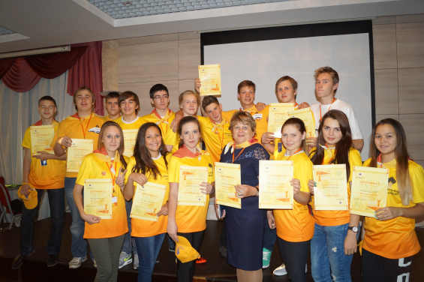
В ГБОУ НАО «Средняя школа п. Искателей» осуществляется проект «Реализация корпоративной системы непрерывного образования «Школа-вуз-предприятие», в рамках которого с 2012 года при сотрудничестве с ОАО «НК «Роснефть» функционирует «Роснефть-класс». Опыт реализация проекта представлен на Всероссийской научно-практической конференции «Актуальные вопросы развития системы профессиональной ориентации и общественно полезной деятельности учащихся» 25-27 октября 2017 года в г. Петрозаводске;
С целью создания равных условий для выпускников 9-х классов городских и сельских школ по выбору направления обучения на старшей ступени общего образования детям из сельских населенных пунктов округа, выбравшим для обучения профильный класс школ, расположенных в г. Нарьян-Маре и п. Искателей, предоставляется возможность проживания в интернате школы имени А.П. Пырерки, расположенной на территории г.Нарьян-Мара.
В регионе проводится работа по реализации национальной составляющей учебно-воспитательного процесса. В рамках учебных предметов технология, физическая культура, литература осуществляется ведение учебных модулей «Национальные промыслы», «Национальные виды спорта», «Литература народов Севера». В 8-х классах изучается предмет «Наш край». Родной (ненецкий) язык, как предмет изучается в 8 общеобразовательных организациях, в 3 школах ненецкий язык ведется, как кружок. Родной (коми) язык изучается факультативно в одной школе и одном детском саду. В целях проверки качества знаний, анализа преподавания родного (ненецкого) языка ежегодно проводится мониторинг качества преподавания ненецкого языка в 4 классах. Средний показатель качества знаний составил 63 %, успешность около 76 %. В школы направлены методические рекомендации в части преподавания предметов регионального содержания «Родной язык», «Родная литература».

Организация государственной итоговой аттестации

в Ненецком автономном округе в 2017/2018 учебном году
Государственная итоговая аттестация по образовательным программам среднего общего образования проводилась в Ненецком автономном округе в досрочный период с 21 марта 2018 года по 11 апреля 2018 года, основной период с 28 мая по 2 июля 2018 года.
Количество участников государственной итоговой аттестации по программам среднего общего образования в 2018 году составило 280 человек, в том числе 249 выпускников текущего года, 17 выпускников прошлых лет и 14 обучающихся профессиональных образовательных организаций.
Все участники ГИА сдавали экзамены в форме ЕГЭ, из них 1 участник с ОВЗ.
Наибольшей популярностью среди экзаменов по выбору пользовались экзамены по обществознанию (49,3%), истории (20,0%), биологии (18,9%), информатике и ИКТ (11,8%) и физике (18,2%). Продолжает увеличиваться количество участников ЕГЭ по английскому языку, литературе. Количество желающих сдавать историю, биологию, химию осталось на уровне прошлого года.
Анализ результатов ЕГЭ показал повышение среднего тестового балла по ряду учебных предметов. В целом по округу в текущем году средний балл увеличился по 5 предметам. Общий результат в сравнении с прошлым годом улучшен по химии (на 7,4, среди втг на 7,4), информатике (на 1,2, среди втг – на 0,4), английскому языку (0,4; среди втг – на 4,8), обществознанию (на 2,6, среди втг – на 2,9), по литературе (6,1; среди втг на 7,3).
Традиционно хорошие знания показали выпускники текущего года НАО по русскому языку (средний балл - 68,4). Уже четвертый год все выпускники, сдающие ГИА в форме ЕГЭ, преодолевают минимальный порог. Доля высокобалльников (81 балл и выше) по русскому языку в 2018 году среди выпускников текущего года составила 20,88%, в 2017 - 26,3%. Все обучающиеся набрали минимальное количество баллов по русскому языку, установленное Рособрнадзором.
Результаты по второму обязательному предмету – математике (базовый уровень) остались без значительных изменений. Успеваемость в 2018 году составила 97,4% (в 2017 – 99,1%), средний балл в 2018 году – 4,13 против 4,21 в 2017 году. Данный экзамен оценивается по пятибалльной шкале. 6 обучающихся, сдававший ГИА в форме ЕГЭ, получили неудовлетворительный результат по математике (базовый уровень).
Улучшился результат по математике (профильный уровень) среди выпускников текущего года. Доля выпускников, не преодолевших минимальный порог среди выпускников текущего года, снизился с 14,4% в 2017 году до 10,3 % в 2018 году. При этом доля всех участников ЕГЭ, не преодолевших минимальный порог по математике (профильный уровень) остался на том же уровне (17,5 % в 2017 году и 17,4% в 2018 году).

Таблица сравнения средних баллов по русскому языку,
математике базового и профильного уровней

Уменьшилось количество участников ЕГЭ среди выпускников текущего года, не преодолевших минимальный порог по химии (с 8 в 2017 г. до 2 в 2018 г.).
Как и в прошлый год все выпускники текущего года преодолели минимальную границу по географии, литературе, английскому языку. При этом произошел значительный рост количества обучающихся, не преодолевших минимальный порог по физике (4 чел., 8%; в 2017 г. – 0 чел.), истории (5 человек, 10%; в 2017 г. – 1 чел.), биологии (15 чел., 30%, в 2017 г. – 9 чел.) и информатике и ИКТ (7 чел., 22,6%, в 2017 г. – 3 чел.).
Снижение среднего тестового балла седи выпускников текущего года произошло по ряду предметов. Средний балл понизился:
-русский язык с 68,9 в 2017 до 68,4 в 2018;
-математика базовая с 4,21 в 2017 до 4,13 в 2018;
-математика профильная с 44,4 в 2017 до 43,4 в 2018;
-география с 61,2 в 2017 до 54,6 в 2018;
-биология с 47,9 в 2017 до 46,4 в 2018;
-история с 56,5 в 2017 до 53,6 в 2018;
-физика с 56,0 в 2017 до 49,3 в 2018.
Количество участников, получивших высокие баллы (81-100) по всем предметам составило 93 человека (88 – в 2017 г., 81 – в 2016 г., 43 - в 2015 г.). 26 высоких результатов получены выпускниками текущего года в СШ №1, 22 высоких результата в СШ №4 и 17 в СШ №3.
Не показали высоких результатов выпускники текущего года по географии.
Количество выпускников текущего года, не набравших минимальный балл: по математике (базовый уровень) - 6 чел., в 2017 г. 3 чел. (1 –ГВЭ); по математике (профильный уровень) – 13 чел., в 2017 - 19 чел.; по обществознанию - 13 чел., в 2017 г. - 11; по биологии -15 чел., в 2017 - 9 чел.; по истории - 5 чел., в 2017 г. - 1 чел.; по химии - 2 чел., в 2017 г. - 8 чел.; по информатике и ИКТ - 7 чел., в 2017 году – 3 чел., по физике – 4 чел., в 2017 г. – 0 чел.
Аттестат о среднем общем образовании в Ненецком автономном округе не получили шесть выпускников 2018 г., в 2017 г. три выпускника.
С целью развития и совершенствования процедур и технологий проведения ЕГЭ в 2018 году 37 выпускников сельских школ были доставлены в г. Нарьян-Мар для прохождения ГИА. Для выпускников и сопровождающих была предоставлена возможность проживания и питания в ГБОУ НАО «Ненецкая средняя школа им. А.П. Пырерки». Доставка и питание обучающихся осуществлялось за счет средств окружного бюджета в рамках реализации ГП НАО «Развитие образования в Ненецком автономном округе».
Проведение государственной итоговой аттестации обеспечивали 2 руководителя пунктов проведения экзаменов, 5 технических специалистов, 87 организаторов в аудитории и 21 организатор вне аудитории в пунктах проведения экзаменов (далее — ППЭ).
Контроль за проведением экзаменов в ППЭ, за обработкой экзаменационных материалов в региональном центре обработки информации осуществляли 17 членов Государственной экзаменационной комиссии.
В ГБУ НАО «Ненецкий региональный центр развития образования» была организована деятельность регионального центра для осуществления онлайн-видеонаблюдения за соблюдением установленного порядка проведения ГИА в Ненецком автономном округе (СИЦ, 7 человек).
В 2018 году продолжена работа по привлечению к общественному наблюдению представителей общественных организаций. В общественном наблюдении за процедурой проведения экзаменов приняли участие 18 человек.
В период проведения государственной итоговой аттестации в 2018 году охрана правопорядка осуществлялась работниками УМВД России по НАО, пропускной режим – работниками ООО «ОП Святогоръ», медицинское сопровождение медицинскими работниками ГБОУ НАО «Ненецкая средняя школа имени А.П. Пырерки» (досрочный период), ГБУЗ НАО «Ненецкая окружная больница» (основной период).
В 2018 году в Ненецком автономном округе во всех ППЭ применялась технология печати полного комплекта экзаменационных материалов в аудиториях. Сканирование проводилось в штабе ППЭ.
В 2018 году в конфликтную комиссию поступило 3 апелляции о несогласии с выставленными баллами: 1 апелляция по математике (профильный уровень), 1 апелляция – по истории, 1 апелляция – по английскому языку (письменная часть).
Две апелляции были отклонены: 1 по математике (профильный уровень), 1 по истории. 1 апелляция по английскому языку (письменная часть) была удовлетворена с повышением на один балл. Апелляций по нарушению порядка при проведении государственной итоговой аттестации в конфликтную комиссию не поступало.
В 2018 году количество выпускников 9 классов общеобразовательных учреждений Ненецкого автономного округа, допущенных к сдаче государственной итоговой аттестации по образовательным программам основного общего образования, составило 556 человек.
Государственную итоговую аттестацию в форме основного государственного экзамена (ОГЭ) в Ненецком автономном округе сдавали 481 человек, из них экзамен по математике в форме ОГЭ сдавали 477 человек (4 человека не сдавали экзамен по математике), экзамен по русскому в форме ОГЭ - 476 человек (5 человек не сдавали экзамен по русскому языку); в форме государственного выпускного экзамена (ГВЭ) по математике и русскому языку - 75 человек.
По результатам проведения ГИА по образовательным программам основного общего образования 43 выпускника не получили аттестаты.
Участники ГИА-9 Ненецкого автономного округа прошли испытания по 11 предметам. Обязательные предметы: русский язык, математика. Предметы по выбору: физика, химия, информатика и ИКТ, биология, английский язык, обществознание, литература, география и история.
В 2018 году увеличено по сравнению с 2017 годом количество пунктов проведения экзамена. Всего было создано 24 ППЭ, из них в г. Нарьян-Маре и п. Искателей - 7, в труднодоступных и отдаленных местностях - 17.
В 2018 году в период проведения ЕГЭ зафиксирован 1 случай нарушения установленного законодательством об образовании порядка проведения государственной итоговой аттестации, вследствие чего комиссией по делам несовершеннолетних и защите их прав муниципального образования "Городской округ "Город Нарьян-Мар" несовершеннолетняя признана виновной в совершении административного правонарушения, предусмотренного ч. 4 ст. 19.30 КоАП РФ, наложен административный штраф в размере 3,0 тыс. рублей.

Поддержка одарённых детей и талантливой молодёжи

Одним из приоритетных направлений в регионе является работа по поиску, поддержке и сопровождению одаренных детей и талантливой молодежи. В 2017/2018 учебном году продолжена реализация регионального плана по исполнению Комплекса мер по реализации Концепции общенациональной системы выявления и развития молодых талантов в Ненецком автономном округе. В целях реализации данного направления в регионе разработаны, утверждены и реализуются целевые программы и планы мероприятий, которые включают в себя:
- совершенствование нормативно - правовой базы;
- развитие новых форм и методов, совершенствование проведения олимпиад и интеллектуальных конкурсных мероприятий;
- сопровождение одаренных детей и талантливой молодежи.
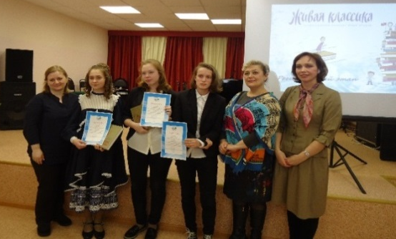
В регионе создана единая система интеллектуальных и творческих состязаний, способствующая выявлению и сопровождению одаренных учащихся и студентов:
- организация участия во всероссийских и международных мероприятиях:
- Всероссийская олимпиада школьников (в 2018 году 2 победителя регионального этапа приняли участие в заключительном этапе олимпиады);
- Всероссийский конкурс юных чтецов «Живая классика» (в 2018 году победители регионального этапа (трое обучающихся школ округа) приняли участие в заключительном этапе конкурса, который состоялся на базе ВДЦ «Артек»);
- Российский национальный юниорский водный конкурс (победитель регионального этапа конкурса представляла Ненецкий автономный округ на заключительном этапе конкурса в Москве);
- Всероссийская олимпиада профессионального мастерства обучающихся по специальностям среднего профессионального образования (36.02.01 Ветеринария, 38.02.01 Экономика и бухгалтерский учет (по отраслям));
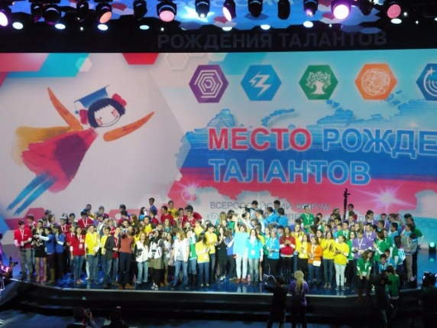
- V Всероссийский форум «Будущие интеллектуальные лидеры России» (обучающийся 10 класса ГБОУ НАО «Средняя школа № 1 г.Нарьян-Мара с углубленным изучением отдельных предметов имени П.М. Спирихина» принял участие в Форуме);
- по итогам конкурсного отбора. на основании приглашения Образовательного Фонда «Талант и успех» 3 обучающихся 7-8-х классов приняли участие в декабрьской образовательной программе по направлению «Наука» в Образовательном центре «Сириус» (г.Сочи).
- В рамках государственной программы НАО «Развитие образования в Ненецком автономном округе» организованы выезды 9 одаренных детей на заключительные этапы межрегиональных и всероссийских конкурсных мероприятий.
- организация участия в межрегиональных конкурсных мероприятиях:
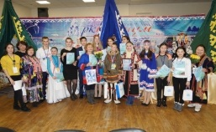
- Межрегиональная олимпиада по краеведению и родным языкам совместно с Ямало-Ненецким автономным округом (двое обучающихся из школ округа приняли участие в заключительном этапе олимпиады в г. Новый Уренгой, один из которых стал призером в номинации «Краеведение»);
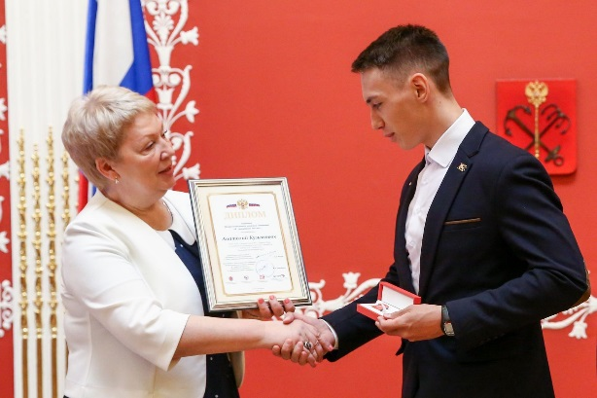
- II Межрегиональный конкурс сочинений «Я – гражданин России!» (в торжественной церемонии награждения лауреатов в Санкт-Петербурге принял участие обучающийся 11 класса ГБОУ НАО «Средняя школа № 1 г.Нарьян-Мара с углубленным изучением отдельных предметов имени П.М. Спирихина»;
- региональный Чемпионат «Молодые профессионалы» (WorldSkills Russia) НАО (53 участника, 53 эксперта).
- организация и проведение региональных олимпиад и конкурсных мероприятий:
- II фестиваль «Одаренные дети Арктики» (более 4000 чел.);
- олимпиада по родному (ненецкому) языку (количество участников олимпиады в 2017-2018 учебном году составило 209 человек);
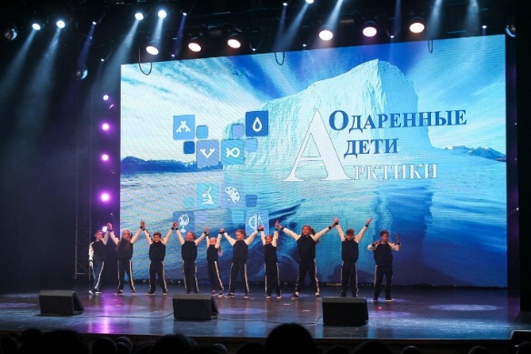
- окружная олимпиада по краеведению (в 2017-2018 учебном году приняло участие 228 человек из школ округа);
- олимпиада по математике и русскому языку для обучающихся, освоивших образовательные программы начального общего образования (в 2017-2018 учебном году участие приняло 537 выпускников начальной школы);
- региональная олимпиада по 4 общеобразовательным предметам (русский язык, английский язык, математика, обществознание) среди обучающихся профессиональных образовательных организаций;
- региональный конкурс учебно-исследовательских проектов и творческих работ учащихся «Ломоносовский турнир» (28 чел);
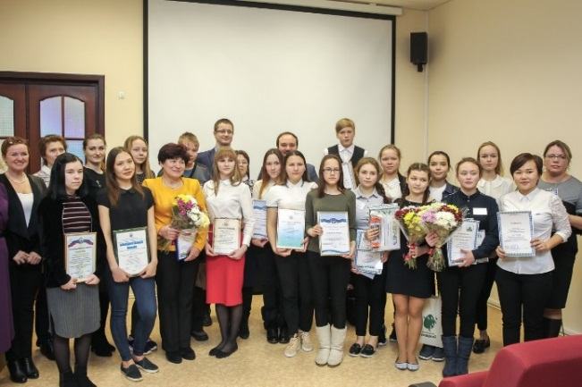
- конкурс учебно-исследовательских работ «XII Малые Аввакумовские чтения» (в очном туре приняли участие 18 чел.; 2018 г. в двух номинациях победительницами признаны обучающиеся школы п. Красное, в третьей – победитель не определен, тем не менее, дипломантом первой степени стала также обучающаяся школы п.Красное.);
- региональная пользовательская олимпиада по информатике для обучающихся 7-8 классов «КомпАС» (32 чел);
- региональный конкурс по информатике для обучающихся 5-6 классов «Информашка» (26 чел);
- окружной конкурс «Математическая карусель» (35 чел.);
- ученическая конференция «Я - исследователь!» к 200-летию открытия Антарктиды русскими мореплавателями Ф.Ф. Беллинсгаузеном и М.П. Лазаревым (24 чел.);
- Акция «Я проверяю свою грамотность в День родного языка» (60 чел.);
- «Физический бой» (32 чел.);
- «Пушкинский диктант» (35 чел.);
- конкурс творческих работ «Подвигу Сталинграда жить в веках» (32 чел.);
- региональный конкурс для выпускников начальной школы «Ученик года - 2018» (10 чел.);
- региональный этап конкурса чтецов «Живая классика» (6 чел.);
- олимпиада по избирательному праву и избирательному процессу для молодых и будущих избирателей (33 чел.);
- летняя площадка для профильной смены «Одаренные дети» для обучающихся 6-7 классов образовательных организаций НАО (15 чел.).
Наибольшей популярностью среди обучающихся школ округа пользуется всероссийская олимпиада школьников. В 2017-2018 учебном году участие приняло 55% обучающихся от общей численности обучающихся 4-11 классов.
Количество участников, победителей и призеров регионального этапа Всероссийской олимпиады школьников.

Региональный этап всероссийской олимпиады в регионе проводится по 20 предметам и носит системный характер.
В 2018 году Олимпиада в сельских отдаленных школах проводилась под видеонаблюдением.
В округе создана система поощрения одаренных и талантливых детей и подростков:
- 214 отличников учебы получили по итогам года окружную стипендию;
- организовано поощрение одаренных и талантливых детей и подростков путевками во всероссийские детские центры «Артек», «Орленок», «Океан», «Смена», «Сириус», в которых в 2018 г. отдохнут 122 школьников Ненецкого автономного округа;
- организовано поощрение лиц, проявивших выдающиеся способности, специальными денежными поощрениями (по итогам окончания 2017-2018 учебного года представлены к премии 18 выпускников общеобразовательных организаций округа, завершивших освоение образовательных программ среднего общего образования на «отлично» по всем предметам и успешно прошедших государственную итоговую аттестацию);
- ежегодно для одаренных детей и подростков проводится Губернаторская новогодняя елка;
- традиционно 8 лучших школьников в качестве поощрения посетили Всероссийскую кремлевскую елку;
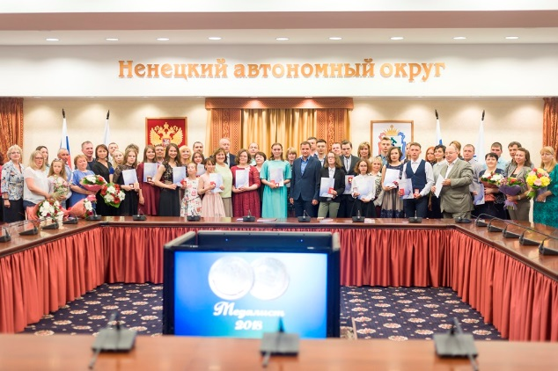
- в рамках празднования Дня молодежи губернатор Ненецкого автономного округа вручил медали «За особые заслуги в обучении» самым интеллектуально одаренным школьникам Ненецкого округа 2018 года (в 2018 году медаль «За особые заслуги в обучении» получили 18 выпускников 2018 года, в том числе четверо – из окружных сел.).
Распоряжениями Департамента от 20.03.2017 № 229-р (в редакции распоряжения Департамента от 12.05.2017 № 446 - р), от 14.02.2018 № 156-р утвержден перечень ресурсных площадок по актуальным и перспективным направлениям развития и поддержки одаренных детей на базе общеобразовательных организаций Ненецкого автономного округа:
физико-математическое направление, робототехника - ГБОУ НАО «Средняя школа № 1 г.Нарьян-Мара с углубленным изучением отдельных предметов имени П.М. Спирихина»;
проектная деятельность как средство развития одаренности - ГБОУ НАО «Средняя школа № 3»;
социально-гуманитарное, естественнонаучное - ГБОУ НАО «Средняя школа № 4 г.Нарьян-Мара с углубленным изучением отдельных предметов»;
исследовательская деятельность обучающихся - ГБОУ НАО «Средняя школа п.Красное».
Методическое сопровождение деятельности ресурсных площадок осуществляет государственное бюджетное учреждение Ненецкого автономного округа «Ненецкий региональный центр развития образования».
На протяжении учебного года НРЦРО осуществляет:
- методическое сопровождение организации работы с одаренными детьми в образовательных организациях;
- информационное обеспечение, в том числе через сайт учреждения;
- ведение электронного банка данных «Одарённые дети НАО»;
- организация и проведение мастер-класс, открытых уроков, семинаров, работы методических объединений педагогов.

Эффектами реализации направления стало:
- совершенствование системы поиска и поддержки талантливых детей через организацию мероприятий различной направленности;
- расширение перечня мероприятий, внедрение новых форм и технологий по поиску и поддержке и сопровождению одаренных детей;
- повышение интереса у обучающихся к интеллектуальным состязаниям, увеличение числа участников олимпиад, конкурсов;
- создание региональной базы данных «Одаренные дети»;
- совершенствование поддержки педагогов, работающих с одаренными детьми;
- совершенствование финансовой поддержки мероприятий, организуемых для талантливых детей;
- повышение мотивации учащихся и педагогов к участию в мероприятиях различного уровня;
- укрепление связей с федеральными институтами;
- улучшение материальной базы для работы с одаренными детьми.

Общее образование детей с ограниченными возможностями здоровья

В Ненецком автономном округе созданы необходимые условия для получения общего образования. В 2017/2018 учебном году в общеобразовательных организациях по программам общего образования обучались 6336 детей.
Организация инклюзивного обучения и воспитания детей с ОВЗ и инвалидностью в округе осуществляется в соответствии с созданной и постоянно совершенствующейся федеральной и региональной нормативной правовой базой, направленной на реализацию конституционного права на образование лиц с ОВЗ и инвалидностью.
Ключевые приоритеты и основные задачи по созданию условий для развития инклюзивного образования в образовательных организациях закреплены в Конституции Российской Федерации, Федеральном законе от 29.12.2012 № 273-ФЗ «Об образовании в Российской Федерации», окружном законе от 16.04.2014 № 12-оз «Об образовании в Ненецком автономном округе».
Основным ресурсом для развития инклюзивного образования является участие региона в реализации государственной программы Российской Федерации «Доступная среда» на 2011-2020 годы, а также реализация государственных программ Ненецкого автономного округа:
«Развитие образования в Ненецком автономном округе»;
«Доступная среда Ненецкого автономного округа на 2017-2020 годы».
Всего в округе осуществляют свою деятельность 26 общеобразовательных организаций. Из них функционирует одна отдельная образовательная организация, ГКОУ НАО «Специальная (коррекционная) школа-интернат», для обучающихся с умственной отсталостью, в которой в 2017/2018 учебном году обучалось 97 человек, из них 38 детей – инвалидов. В школе работает 32 специалиста: 14 учителей, 1 тьютор, 2 учителя-логопеда, учитель-дефектолог, педагог-психолог, социальный педагог, 9 воспитателей, библиотекарь, врач, медицинская сестра.
В 2017/2018 учебном году в 23 общеобразовательных организациях обучалось 693 детей с ОВЗ, в том числе 74 ребенка – инвалида. В обычных классах обучалось 300 детей с ОВЗ и инвалидностью, что составляет 43 % от общего числа обучающихся с ОВЗ. В 33 специальных коррекционных классов обучалось 392 ребенка с ОВЗ, из них 17 детей с инвалидностью.
В округе разработаны и реализуются адаптированные основные общеобразовательные программы: для обучающихся с задержкой психического развития в 20 школах, для слабослышащих обучающихся в 2 школах (школа № 2, школа № 4), для обучающихся с нарушением опорно-двигательного аппарата в 3 школах (школа № 4, школа с. Нижняя Пеша, школа им. Пырерки), для слабовидящих обучающихся в 4 школах (школа № 2, школа п.Шойна, п. Индига, п. Каратайка), для обучающихся с умственной отсталостью в коррекционной школе.
Для 15 обучающихся с ОВЗ было организовано индивидуальное обучение на дому.
Сетевая форма обучения осуществляется при реализации учебного предмета «физическая культура» с использованием ресурсных возможностей учреждений дополнительного образования.
В школах округа работают 15 педагогов-психологов, 3 учителя-дефектолога, 9 учителей-логопедов, 24 социальных педагога. Дети с ОВЗ получают помощь специалистов, не только в образовательных организациях, но и в Центре психолого-педагогической, медицинской и социальной помощи «ДАР».
Центр психолого-педагогической, медицинской и социальной помощи «ДАР» (далее – Центр «ДАР») не является юридическим лицом и осуществляет свои правомочия на основании Устава ГБУ НАО «Ненецкий региональный центр развития образования» и Положения о центре психолого-педагогической, медицинской и социальной помощи «ДАР». Кадровое обеспечение Центра «ДАР» представлено 10,5 штатными единицами (5 педагогов-психологов, 2 учителя-логопеда, 2 учителя-дефектолога, 1 социальный педагог, 0,5 ставки детского невропатолога).
Центр «ДАР» оказывает следующие государственные услуги:
1) Проведение комплексного психолого-медико-педагогического обследования детей, испытывающих трудности в освоении основных общеобразовательных программ, развитии и социальной адаптации. В Центре «ДАР» работает психолого-медико-педагогическая комиссия для своевременного выявления детей с ограниченными возможностями здоровья и (или) отклонениями в поведении, проведения их комплексного обследования и подготовки рекомендаций по оказанию детям психолого-медико-педагогической помощи и организации их обучения и воспитания.
2) Психолого-педагогическая, медицинская и социальная помощь (психолого-педагогическое консультирование обучающихся, их родителей и педагогических работников).
Специализированную помощь могут получить:
- дети с рождения до 18 лет, в том числе:
• с ограниченными возможностями здоровья;
• с высокой степенью педагогической запущенности;
• с нарушением эмоционально-волевой сферы, подвергшимся различным формам психического и физического насилия;
- обратившиеся в Центр «ДАР» лица по направлениям органов и учреждений образования, органов опеки и попечительства, служб системы профилактики.
Также за консультацией в Центр «ДАР» могут обратиться родители (законные представители) с детьми, руководители и (или) соответствующие специалисты образовательных организаций при условии наличия обязательного согласия родителей или других заинтересованных лиц. Подростки старше 14-ти лет могут обратиться самостоятельно.
3) Организация и проведение общественно-значимых мероприятий.
На базе НРЦРО функционирует методическое объединение учителей специальных коррекционных классов, деятельность которого направлена на обучение педагогов современным формам урочной и внеурочной деятельности, взаимодействия с родителями по оказанию консультативно-практической помощи семьям, воспитывающим детей с ОВЗ, создание условий для распространения передового педагогического опыта.
С целью обобщения и распространения передового опыта по инклюзивному обучению и воспитанию обучающихся и воспитанников, оказания методической помощи администрации и педагогическим работникам образовательных организаций округа по инклюзивному образованию в округе продолжают свою работу ресурсные площадки на базе 6 образовательных организаций: ГБДОУ НАО ««Детский сад «Ромашка», ГБДОУ НАО «Детский сад «Семицветик», ГБОУ НАО «Средняя школа п. Искателей», ГБОУ НАО «Ненецкая средняя школа имени А.П. Пырерки», ГКОУ НАО «Ненецкая специальная (коррекционная) школа-интернат», ГБОУ НАО «Средняя школа № 5». Координатором деятельности ресурсных площадок является ГБУ НАО «Ненецкий региональный центр развития образования» (Центр «ДАР»). Ресурсные площадки осуществляют свою деятельность в соответствии с положением, утвержденным распоряжением Департамента образования, культуры и спорта НАО от 21.10.2016 № 963/1-р.
В марте 2018 года состоялась региональная научно-практическая конференция «Реализация федерального государственного образовательного стандарта обучающихся с ограниченными возможностями здоровья: опыт, проблемы, перспективы». Мероприятие собрало более 50 человек. Тема и обсуждаемые проблемы объединили как представителей Департамента образования, руководителей образовательных организаций, педагогов, специалистов служб сопровождения, так и родительскую общественность. На пленарном заседании было представлено 8 докладов по заявленной тематике.
Особые условия для детей с ОВЗ и инвалидностью предусмотрены и при прохождении ими итоговой аттестации по окончании школы, в том числе, выбор формы сдачи экзамена, увеличение времени на выполнение экзаменационной работы, возможность перерывов для приема пищи и лекарств и другие. Численность обучающихся с ОВЗ и инвалидностью, участвующих в государственной итоговой аттестации по образовательным программам основного общего образования (ГИА) составила 75 чел., все сдавали ГИА в форме государственного выпускного экзамена. 5 человек получили неудовлетворительный результат в период проведения основного периода ГИА. 2 участника с ограниченными возможностями здоровья сдавали государственную итоговую аттестацию по образовательным программам среднего общего образования (1 человек – выпускник прошлых лет, 1 человек – выпускник текущего года).
Численность выпускников ГКОУ НАО «Специальная (коррекционная) школа-интернат» в 2017/2018 учебном году составила 5 человек. Все дети получили свидетельство об окончании специальной (коррекционной) общеобразовательной школы.
Проводится комплекс мероприятий по созданию безбарьерной среды для детей-инвалидов, детей с ограниченными возможностями здоровья (далее – ОВЗ) посредством предоставления различных форм обучения, воспитания и социальной адаптации, обеспечения прав детей с ограниченными возможностями и детей-инвалидов на выбор учреждений, формированию по потребности коррекционных классов в общеобразовательных учреждениях, своевременной и качественной подготовке образовательных учреждений к новому учебному году, создание условий во всех общеобразовательных организациях.
При реализации мероприятий программы «Доступная среда» на создание условий для получения детьми с инвалидностью качественного образования за период 2016-2017 годов привлечены средства федерального бюджета в размере 10 860,7 тыс. рублей и регионального бюджета в размере 11 542,7 тыс. рублей. На текущий момент к реализации программы привлечены 3 школы (школа № 4, школа № 5, коррекционная школа), 6 детских садов (детский сад «Теремок», детский сад «Семицветик», центр развития ребёнка – детский сад «Радуга», детский сад «Кораблик», детский сад «Росток», центр развития ребёнка – детский сад «Гнёздышко»).
В соответствии с ФГОС НОО ОВЗ и ФГОС УО в текущем учебном году трех общеобразовательных организациях округа (школа п. Искателей, школа № 5 и № 3 г. Нарьян-Мара) открыты 3 первых класса, где обучаются дети с ограниченными возможностями здоровья по адаптированной основной общеобразовательной программе начального общего образования 7.2 (для детей с задержкой психического развития).
НРЦРО разработана «дорожная карта» по повышению уровня профессиональной компетенции педагогических работников государственных образовательных организаций НАО в период с 2017-2018 гг. Согласно «дорожной карте» по введению ФГОС ОВЗ образовательные организации продолжают мероприятия по повышению квалификации педагогических работников. По состоянию на 01.02.2018 с учетом предыдущих периодов 94 % от общей численности педагогических работников, работающих с детьми с ограниченными возможностями здоровья, повысили квалификацию.
В рамках организации обучения детей с ОВЗ совершенствуется нормативная база:
финансирование государственного задания школ осуществляется с учетом использования повышающих коэффициентов на обучение детей с ОВЗ и инвалидностью;
в соответствии с постановлением Администрации Ненецкого автономного округа от 21.12.2016 № 401-п обучающиеся с ОВЗ и инвалидностью обеспечиваются двухразовым бесплатным питанием;
в соответствии с распоряжением Департамента образования от 16.02.2017 года № 132-р для обучающихся с ОВЗ и инвалидностью созданы условия для посещения групп продленного дня;
приказом Департамента образования от 27.12.2017 № 87 определен норматив аудиторной нагрузки при реализации основных и адаптированных общеобразовательных программ для обучающихся с ОВЗ и инвалидностью, проходящих обучение на дому или в медицинских организациях, расположенных на территории округа;
распоряжениями Департамента образования от 03.10.2016 № 892-р, от 01.02.2017 № 63-р утвержден перечень региональных ресурсных площадок по инклюзивному образованию (детский сад «Ромашка», детский сад «Семицветик», средняя школа п. Искателей, ненецкая средняя школа имени А.П. Пырерки, ненецкая специальная (коррекционная) школа-интернат, средняя школа № 5). На базе указанный учреждений проводятся мероприятия в форме консультаций, семинаров, семинаров-практикумов, открытых уроков.
С целью формирования государственной политики в отношении непрерывной и преемственной вертикали образования инвалидов и лиц с ОВЗ в 2016 году на федеральном уровне утверждены несколько межведомственных планов, мероприятия которых тесно пересекаются и взаимно дополняют друг друга. На основе федеральных планов и рекомендаций Департаментом образования утверждены и реализуются следующие региональные документы:
План мероприятий Ненецкого автономного округа «Развитие ранней помощи в Ненецком автономном округе на 2018-2020 годы»;
внесены изменения в «дорожную карту» «Изменения в отраслях социальной сферы, направленные на повышение эффективности образования и науки в Ненецком автономном округе на 2013-2018 годы» в части утверждения положения по развитию среднего профессионального образования и трудоустройства лиц с инвалидностью и ограниченными возможностями здоровья (постановление Администрации Ненецкого автономного округа от 18.01.2017 № 3-п);
план мероприятий «дорожная карта» по вопросу развития системы профессиональной ориентации детей-инвалидов и лиц с ограниченными возможностями здоровья в Ненецком автономном округе на 2016 - 2020 годы (распоряжением ДОКиС НАО от 14.06.2016 № 614-р);
утверждена «дорожная карта» по повышению уровня профессиональной компетенции педагогических работников государственных образовательных организаций НАО в период с 2017-2020 годов (распоряжение ДОКиС НАО от 20.04.2017 № 394/1-р).

Организация питания, сохранение и укрепление здоровья школьников

С января 2017 года в общеобразовательных организациях и организациях среднего профессионального образования питание обучающихся организуется за счет средств родителей (законных представителей), а также за счет средств окружного бюджета, выделенных образовательной организацией на указанные цели. Постановлением администрации Ненецкого автономного округа № 401-п от 21.12.2016 года утверждено положение об организации питания обучающихся в государственных организациях Ненецкого автономного округа, осуществляющих образовательную деятельность (далее – Положение).
Для обучающихся предусматривается горячее питание, а также реализация (свободная продажа) готовых блюд и буфетной продукции.
Согласно Положению, бесплатным питанием за счет средств окружного бюджета обеспечиваются:
- дети с ограниченными возможностями здоровья (в том числе дети-инвалиды);
- дети-сироты и оставшиеся без попечения родителей;
- дети из семей, среднедушевой доход которых не должен превышать однократной величины прожиточного минимума, установленной в НАО в расчете на душу населения. Это относится как к школьникам, так и к студентам-очникам профессиональных образовательных организаций.
- обучающиеся, проживающие в образовательных организациях, имеющих интернат.
Дети-сироты, находящиеся под опекой и сироты-студенты очных отделений (в возрасте от 18 до 23 лет), а также дети из малообеспеченных семей имеют право на одноразовое питание. Двухразовое питание получают дети с ограниченными возможностями здоровья и дети-инвалиды. Сироты, проживающие в интернатах, а также студенты-очники Ненецкого профессионального училища, обучающиеся за счет округа и проживающие в общежитии, бесплатно питаются пять раз в день. Также пятиразовое горячее питание предусматривается и для школьников, проживающих в интернатах.
Остальным учащимся питание предоставляется на условиях частичной родительской платы - 50% от стоимости. Питание в день в городской местности составляет 97 рублей, в поселениях - 107. Таким образом, плата за питание в месяц в среднем для родителей составляет 970 рублей и 1070 рублей соответственно.
Объем средств, направленных на организацию горячего питания обучающихся в 2017 году составил 171 626,8809 руб.
В рамках мониторинга, проведенного в мае 2018 года охват горячим питанием составил:
- 40 % (2528 чел.) от общего количества школьников питаются бесплатно, льготная категория детей;
- 37 % (2328 чел.) от общего количества школьников питаются путем софинансирования;
- 23 % (1480 чел.) – питаются самостоятельно (покупают продукцию в буфете, ходят домой), в апреле 2017 года данная категория составляла 27 %.
Совместная работа педагогического коллектива, родителей, работников школьных столовых дает положительный результат – увеличилось количество детей, охваченных горячим питанием по сравнения с апрелем 2017 года.
В целях реализации мер по повышению эффективности системы контроля качества, предоставляемого обучающимся школы питания в образовательных организациях созданы комиссии по общественному контролю, в которые включены педагоги школы, члены родительской общественности, обучающиеся старших классов. Локальными нормативными актами учреждений утверждены положения о работе вышеуказанных комиссий, где отражены задачи, основные направления деятельности, периодичность поверок за организацией питания.
Во всех образовательных организациях ведется просветительская работа среди обучающихся и их родителей по вопросам рационального питания и повышению культуры питания. Данная работа поводится путем размещения информации на официальных сайтах учреждений (положения об организации питания, примерное десятидневное меню и др. документы). Используются возможности социальных сетей (беседы: родители – классный руководитель). На уроках природоведения, биологии, классных часах ребята узнают о рациональном питании, о режиме дня, о здоровом питании, о сервировке стола, о культуре поведения за столом, о вкусной и полезной пище. На родительских собраниях также освещается данная тема. На стендах размещается информация о здоровой и полезной пище, режиме питания, пользе воды и т.д.
В некоторых школах реализуется Программа курса по формированию культуры здорового питания обучающихся «Здоровое питание», целью которой является создание в школе условий для организации и совершенствования качественного, сбалансированного и доступного питания учащихся.
С целью содействия формированию здоровьесберегающего пространства, внедрению здоровьесберегающих технологий в образовательный процесс, сбора и систематизации ресурсов образовательного назначения по вопросам сохранения здоровья, здорового образа жизни и здоровьесберегающей педагогики в образовательных учреждениях на базе 2х учреждений созданы ресурсные площадки по данному направлению (ГБОУ НАО ««Средняя школа № 3», ГБОУ НАО «Средняя школа п. Красное»).

Среднее профессиональное образование

Структура сети профессиональных образовательных организаций

На территории Ненецкого автономного округа свою деятельность осуществляют три профессиональные образовательные организации (далее - ПОО). В одной из них в 2017-2018 учебном году осуществлялась подготовка квалифицированных рабочих, служащих (ГБПОУ НАО «Ненецкое профессиональное училище»), в двух - подготовка специалистов среднего звена (ГБПОУ НАО «Нарьян-Марский социально-гуманитарный колледж имени И.П.Выучейского», ГБПОУ НАО «Ненецкий аграрно-экономический техникум имени В.Г. Волкова»).
Образовательная деятельность осуществляется на основании полученных лицензий и свидетельств о государственной аккредитации.
Приоритетным направлением в подготовке квалифицированных кадров в ПОО остается обеспечение специалистами ведущих отраслей экономики Ненецкого автономного округа (образование, сфера обслуживания и общественного питания, промышленное производство, строительство, транспорт)
В 2017-2018 учебном году в ПОО осуществлялась подготовка по 9 профессиям и 20 специальностям среднего профессионального образования, в том числе, в соответствии с Перечнем перспективных и востребованных на рынке труда Ненецкого автономного округа профессий и специальностей, требующих среднего профессионального образования («Топ-Регион»), утвержденным приказом Департамента образования, культуры и спорта Ненецкого автономного округа от 11.04.2017 № 19. Осуществлялась активная работа по получению лицензий на осуществление образовательной деятельности по новым профессиям и специальностям (15.01.05 Сварщик (ручной и частично механизированной сварки (наплавки), 23.01.06 Машинист дорожных и строительных машин, 18.02.09 Переработка нефти и газа, 29.02.04 Конструирование, моделирование и технология швейных изделий, 09.02.06 Сетевое и системное администрирование, 27.02.07 Управление качеством продукции, процессов и услуг (по отраслям), 31.02.01 Лечебное дело, 43.02.12 Технология эстетических услуг и др.).
Показатель доступности среднего профессионального образования по региону (охват молодежи в возрасте 15-19 лет, обучающейся в ПОО) составляет 42,9 % (в целом по России – 34,5 %, по Северо-Западному федеральному округу – 33,9 %).
На базе ПОО реализуются дополнительные профессиональные программы и образовательные программы профессионального обучения для взрослого населения, в том числе высвобождаемых работников предприятий и организаций по договорам с юридическими и физическими лицами.
В целях обеспечения информационной открытости ПОО обновляются официальные сайты учреждений (www.nmsgc.org, www.naotex.ru, www.npy.1mcg.ru), на сайтах размещены отчеты о результатах самообследования ПОО за 2017 год.

Характеристика контингента обучающихся

Контингент обучающихся в 2017-2018 учебном году составил 1 084 человека, в том числе по программам подготовки квалифицированных рабочих, служащих – 275 человек (25,4 % от общей численности обучающихся), по программам подготовки специалистов среднего звена – 809 человек (74,6 % от общей численности обучающихся). Обучающихся очной формы обучения – 917 человек (84,6 %), заочной – 167 человек (15,4 %). Обучающихся за счёт бюджетных средств – 776 человек (71,6 %).

Профессиональная  образовательная организация | Численность обучающихся
 | Очное | В т.ч. за счёт бюджета | Заочное | В т.ч. за счёт бюджета | Всего | В т.ч. за счёт бюджета
ГБПОУ НАО «Нарьян-Марский социально-гуманитарный колледжи имени И.П. Выучейского» | 262 | 213 | 69 | 36 | 331 | 249
ГБПОУ НАО «Ненецкий аграрно-экономический техникум имени  В.Г. Волкова» | 380 | 256 | 98 | 21 | 478 | 277
ГБПОУ НАО «Ненецкое профессиональное училище» | 275 | 250 | - | - | 275 | 250
Всего: | 917 | 719 | 167 | 57 | 1 084 | 776

Впервые в 2017-2018 учебном году был осуществлен набор трех групп, обучающихся на условиях принципа софинансирования (80 % окружной бюджет, 20 % - работодатели или обучающийся (родитель/законный представитель)). В соответствии с постановлением Администрации Ненецкого автономного округа от 04.09.2017 № 279-п обучающиеся частично освобождаются от платы за услуги по договору об оказании платных образовательных услуг (ГБПОУ НАО «Ненецкое профессиональное училище» - 08.01.26 Мастер по ремонту и обслуживанию инженерных систем жилищно-коммунального хозяйства, ГБПОУ НАО «Ненецкий аграрно-экономический техникум имени В.Г. Волкова» - 43.02.15 Поварское и кондитерское дело, ГБПОУ НАО «Нарьян-Марский социально-гуманитарный колледж имени И.П. Выучейского» - 34.02.01 Сестринское дело).
Средний балл аттестата обучающихся, принятых в ПОО на обучение по очной форме обучения за счет средств бюджета Ненецкого автономного округа и по договорам об оказании платных образовательных услуг ниже среднероссийского показателя и составляет 3,44 (в целом по России – 3,79, по Северо-Западному федеральному округу – 3,76).
В 2 ПОО по программам среднего профессионального образования в 2017-2018 учебном году обучалось 4 человека из числа лиц с инвалидностью и ограниченными возможностями здоровья, в том числе 2 – зачислены на первый курс.
В 2018 году по образовательным программам среднего профессионального образования завершил обучение 271 человек, в том числе по программам подготовки квалифицированных рабочих (служащих) - 91 человек, по программам подготовки специалистов среднего звена - 180 человек.

Содержание и качество подготовки обучающихся

Подготовка специалистов в ПОО ведется по учебным планам в соответствии с федеральными государственными образовательными стандартами среднего профессионального образования (ФГОС СПО). Образовательный процесс включает теоретическое обучение, учебную и производственную практику, воспитательную, научно-исследовательскую работу и регламентируется ФГОС СПО, учебными планами, графиками учебного процесса, расписанием учебных занятий, планами практик, воспитательной и научно-методической работы. В ПОО разработаны локальные нормативные акты, регламентирующие образовательную деятельность.
Информация о перечне профессий, специальностей, получаемых в ПОО в 2017-2018 учебном году:

Профессиональная  образовательная организация | Код, профессия, специальность
ГБПОУ НАО  «Нарьян-Марский социально-гуманитарный  колледж имени  И.П. Выучейского» | 09.02.05 Прикладная информатика (по отраслям)  34.02.01 Сестринское дело  38.02.06 Финансы  44.02.01 Дошкольное образование  44.02.02 Преподавание в начальных классах  44.02.05 Коррекционная педагогика в начальном образовании  49.02.01 Физическая культура  51.02.02 Социально-культурная деятельность (по видам)  51.02.03 Библиотековедение  54.02.01 Дизайн (по отраслям)
ГБПОУ НАО  «Ненецкий аграрно-экономический техникум  имени  В.Г. Волкова» | 19.02.10 Технология продукции общественного питания  20.02.01 Рациональное использование природохозяйственных комплексов  20.02.02 Защита в чрезвычайных ситуациях  20.02.04 Пожарная безопасность  35.02.10 Обработка водных биоресурсов  36.02.01 Ветеринария  38.02.01 Экономика и бухгалтерский учёт  38.02.04 Коммерция (по отраслям)  40.02.01 Право и организация социального обеспечения  43.02.15 Поварское и кондитерское дело
ГБПОУ НАО  «Ненецкое профессиональное  училище» | 08.01.14 Монтажник санитарно-технических, вентиляционных систем и оборудования  08.01.18 Электромонтажник электрических сетей и электрооборудования  08.01.26 Мастер по ремонту и обслуживанию инженерных систем жилищно-коммунального хозяйства  09.01.01 Наладчик аппаратного и программного обеспечения  19.01.17 Повар, кондитер/43.01.09 Повар, кондитер  21.01.01 Оператор нефтяных и газовых скважин  23.01.03 Автомеханик  35.01.14 Мастер по техническому обслуживанию и ремонту машинно-тракторного парка  38.01.02 Продавец, контролёр-кассир

Итоги успеваемости обучающихся

Профессиональная  образовательная организация | Успеваемость  (%) | Качество знаний (%)
ГБПОУ НАО «Нарьян-Марский социально-гуманитарный колледж  имени И.П. Выучейского» | 93 % | 36 %
ГБПОУ НАО «Ненецкий аграрно-экономический техникум  имени В.Г. Волкова» | 88,4 % | 85 %
ГБПОУ НАО «Ненецкое  профессиональное училище» | 95 % | 62 %

Государственная итоговая аттестация

Профессиональная  образовательная организация | Успешность  (%) | Качество  (%) | Средний  балл
ГБПОУ НАО «Нарьян-Марский социально-гуманитарный колледж имени И.П. Выучейского» | 100 % | 82 % | 4,2
ГБПОУ НАО «Ненецкий аграрно-экономический техникум  имени В.Г. Волкова» | 100 % | 94 % | 4,5
ГБПОУ НАО «Ненецкое профессиональное училище» | 100 % | 86 % | 4,2

Дипломы с отличием получили 7 выпускников:
- ГБПОУ НАО «Ненецкий аграрно-экономический техникум имени В.Г.Волкова» - 4 человека;
- ГБПОУ НАО «Нарьян-Марский социально-гуманитарный колледж имени И.П.Выучейского» - 3 человека.
12 обучающимся ГБПОУ НАО «Ненецкое профессиональное училище» присвоен повышенный разряд по профессии.
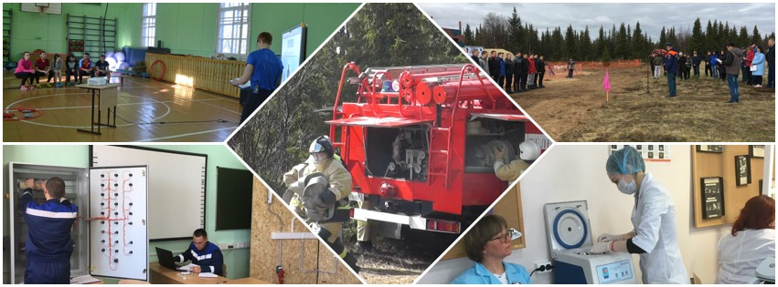
Впервые в 2018 году, в период с 13 по 19 июня, в регионе прошла пилотная апробация проведения демонстрационного экзамена по стандартам Ворлдскиллс Россия, в которой приняли участие 52 выпускника ПОО по 4 компетенциям.
В качестве экспертов были привлечены 28 представителей работодателей, которые обеспечили независимую и объективную оценку профессиональных навыков выпускников:

Наименование компетенции | Профессиональная  образовательная организация | Количество участников
Ветеринария | ГБПОУ НАО «Ненецкий аграрно-экономический техникум имени В.Г. Волкова» | 10
Спасательные работы |  | 10
Электромонтаж | ГБПОУ НАО «Ненецкое профессиональное училище» | 15
Физическая культура и спорт | ГБПОУ НАО «Нарьян-Марский социально-гуманитарный колледж имени И.П. Выучейского» | 17

Участники Пилотной апробации получили доступ в электронную систему к специальному документу – Skills-паспорту, в котором зафиксированы результаты экзамена.
В соответствии с баллами по основным компетенциям демонстрационного экзамена Ворлдскиллс Россия, утвержденными Союзом «Молодые профессионалы (Ворлдскиллс Россия)», подтвердили уровень подготовки, соответствующий стандартам Ворлдскиллс Россия по компетенциям:
- Ветеринария - 2 выпускника (ГБПОУ НАО «Ненецкий аграрно-экономический техникум имени В.Г. Волкова»);
- Электромонтаж – 2 выпускника (ГБПОУ НАО «Ненецкое профессиональное училище»).

Кадровое обеспечение

В учебном процессе задействован 91 педагогический работник, в том числе 52 преподавателя и 12 мастеров производственного обучения. Высшее образование - 82 человека (90 %), квалификационную категорию имеют 59 человек (64,8 %).
Численность обучающихся в расчете на одного педагогического работника ПОО – 10,7 (в целом по России – 12,5, по Северо-Западному федеральному округу – 11,5).
Средний возраст педагогических работников ПОО региона – 43 года (в целом по России – 46 лет, по Северо-Западному федеральному округу – 48 лет).

 | Всего, чел. | Возраст, полных лет
 |  | до 30 | 30-34 | 35-39 | 40-44 | 45-49 | 50-54 | 55-59 | 60 и старше
Педагогические работники | 91 | 12 | 8 | 18 | 9 | 9 | 7 | 15 | 13
- из них преподаватели | 52 | 11 | 4 | 11 | 5 | 5 | 4 | 4 | 8
- из них мастера производственного обучения | 12 | 1 | - | 1 | 3 | 1 | 1 | 3 | 2

Доля штатных преподавателей и мастеров производственного обучения с опытом работы на предприятиях не менее 5 лет со сроком давности не более 3 лет в общей численности штатных преподавателей и мастеров производственного обучения составляет 4,36 % (в целом по России – 5,99 %, по Северо-Западному федеральному округу – 7,70 %).
В ПОО работают 2 кандидата наук, в аспирантуре обучаются 4 педагогических работника.

Участие в мероприятиях федерального приоритетного проекта
«Рабочие кадры для передовых технологий»

Основной вектор и целевые ориентиры развития системы среднего профессионального образования заданы в послании Президента Российской Федерации Федеральному собранию Российской Федерации в декабре 2014 года, где зафиксировано, что к 2020 году, как минимум в половине колледжей России подготовка по 50 наиболее востребованным и перспективным рабочим профессиям должна вестись в соответствии с лучшими мировыми стандартами и передовыми технологиями.
Комплексный подход к решению данной задачи сформулирован и реализуется в рамках приоритетного проекта «Образование» по направлению «Подготовка высококвалифицированных специалистов и рабочих кадров с учетом современных стандартов и передовых технологий» («Рабочие кадры для передовых технологий»).
Ненецкий автономный округ принимает участие в мероприятиях, реализуемых в рамках федерального приоритетного проекта, основная задача которого – обеспечить соответствие компетенций выпускников профессиональных образовательных организаций новым быстроменяющимся технологиям, как в сфере производства, так и в сфере услуг.
Основными мероприятиями проекта являются:
1. Внедрение новых федеральных государственных образовательных стандартов среднего профессионального образования по наиболее востребованным на рынке труда новым и перспективным профессиям и специальностям, требующим среднего профессионального образования (далее - ФГОС СПО ТОП-50). С 1 сентября 2017 года 2 ПОО приступили к внедрению ФГОС СПО ТОП-50: ГБПОУ НАО «Ненецкое профессиональное училище», ГБПОУ НАО «Ненецкий аграрно-экономический техникум имени В.Г. Волкова» (1 специальность, 2 профессии).
С 1 сентября 2018 года внедрять ФГОС СПО ТОП-50 будут 3 профессиональные образовательные организации (3 специальности, 4 профессии).
Удельный вес численности студентов, обучающихся по профессиям и специальностям ТОП-50, в общей численности студентов, обучающихся по программам среднего профессионального образования, составляет 21 %.
2. Развитие чемпионатного движения «Молодые профессионалы» (Ворлдскиллс Россия).
3. Развитие инфраструктуры профессиональных образовательных организаций.
В рамках соглашений об участии недропользователей в социально-экономическом развитии Ненецкого автономного округа приобретено современное оборудование для осуществления подготовки по направлениям: 27.02.07 Управление качеством продукции, процессов и услуг (по отраслям), 43.02.15 Поварское и кондитерское дело, 18.01.33 Лаборант по контролю качества сырья, реактивов, промежуточных продуктов, готовой продукции, отходов производства (по отраслям), 36.02.01 Ветеринария, 23.01.17 Мастер по ремонту и обслуживанию автомобилей, 09.01.26 Мастер по ремонту и обслуживанию инженерных сетей жилищно-коммунального хозяйства, 23.01.06 Машинист дорожных и строительных машин, 21.01.01 Оператор нефтяных и газовых скважин, 21.02.03 Сооружение и эксплуатация газонефтепроводов и газонефтехранилищ, 15.01.05 Сварщик (ручной и частично-механизированной сварки (наплавки), 09.02.06 Сетевое и системное администрирование и др.
В 2018 году на создание условий для получения лицами с инвалидностью и ограниченными возможностями здоровья качественного образования в ПОО из окружного бюджета выделено финансирование в размере 4 667,5 тысяч рублей, которое направлено на формирование доступной среды в ГБПОУ НАО «Ненецкий аграрно-экономический техникум имени В.Г. Волкова». Таким образом, к концу 2018 года в данном учреждении будет создана архитектурная доступность зданий и приобретено необходимое оборудование.
4. Повышение квалификации преподавателей, мастеров производственного обучения, в том числе по программам Академии Ворлдскиллс Россия.
Ежегодно преподаватели и мастера производственного обучения выезжают на повышение квалификации, которое организуется по программам Академии Ворлдскиллс Россия. 19 педагогов в 2018 году прошли обучение в качестве экспертов демонстрационного экзамена.
В целях повышения качества среднего профессионального образования, устранения дефицита квалифицированных рабочих кадров приказом Департамента образования, культуры и спорта Ненецкого автономного округа от 05.07.2018 № 33 утверждена Программа модернизации ПОО Ненецкого автономного округа на 2018-2020 годы.

Развитие олимпиадного движения

В целях выявления и развития у обучающихся ПОО творческих способностей и интереса к научно-исследовательской деятельности, создания условий для интеллектуального развития обучающихся, повышения мотивации к изучению общеобразовательных предметов в 2017-2018 учебном году прошла региональная олимпиада по 4 общеобразовательным предметам (русский язык, английский язык, математика, обществознание).
Олимпиада проводилась в два этапа: организатором первого этапа выступили ПОО, второго этапа (регионального) – ГБУ НАО «Ненецкий региональный центр развития образования».
Число участников олимпиады, с учетом участия обучающихся по нескольким предметам, составило: в первом (внутреннем) этапе – 502 человека, во втором (региональном) этапе - 36 человек.
Всего в первом (внутреннем) этапе олимпиады приняли участие 150 человек (60 % от общего количества первокурсников, принятых на базе основного общего образования, обучающихся очно), во втором (региональном) этапе – 28 человек (11 % от общего количества первокурсников, принятых на базе основного общего образования, обучающихся очно).
По результатам олимпиады выявлены:
- ГБПОУ НАО «Нарьян-Марский социально-гуманитарный колледж имени И.П. Выучейского» - 3 победителя, 4 призера;
- ГБПОУ НАО «Ненецкий аграрно-экономический техникум имени В.Г. Волкова» - 3 призера.
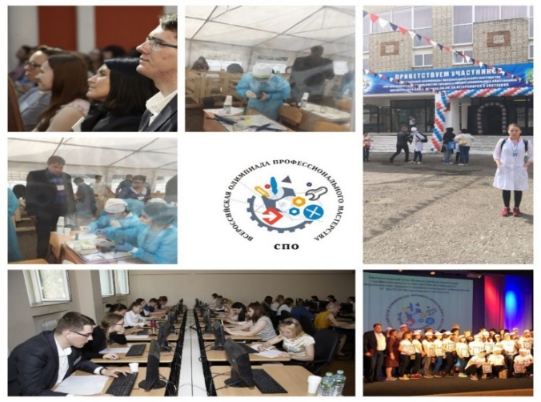
В целях повышения качества профессиональной подготовки специалистов среднего звена, дальнейшего совершенствования их профессиональной компетентности, реализации творческого потенциала обучающихся, в марте – апреле 2018 года был проведен региональный этап Всероссийской олимпиады профессионального мастерства обучающихся по специальностям среднего профессионального образования (36.02.01 Ветеринария, 38.02.01 Экономика и бухгалтерский учет (по отраслям)).
Общее число участников олимпиады составило: на начальном этапе - 29 человек, на региональном этапе - 12 обучающихся. По результатам олимпиады выявлено:
- ГБПОУ НАО «Ненецкий аграрно-экономический техникум имени В.Г. Волкова» - 2 победителя и 4 призера.
Победители регионального этапа олимпиады представили округ на заключительном этапе Всероссийской олимпиады профессионального мастерства обучающихся по специальностям среднего профессионального образования проходил:
- по укрупненной группе 38.00.00 Экономика и управление - с 15 по 17 мая 2018 года в Санкт-Петербургском государственном бюджетном профессиональном образовательном учреждении «Петровский колледж»;
- по профильному направлению 36.00.00 Ветеринария и зоотехния - с 21 по 23 мая 2018 года в Тамбовском областном государственном бюджетном образовательном учреждении среднего профессионального образования «Аграрно-промышленный колледж».

Развитие движения WORLDSKILLS RUSSIA на территории региона

(WSR RUSSIA)

WorldSkills International (WSI) — международная некоммерческая ассоциация, целью которой является повышение статуса и стандартов профессиональной подготовки и квалификации, популяризация рабочих профессий через проведение международных соревнований по всему миру.
Движение WorldSkills в России направлено на повышение престижа рабочих профессий и квалификации работников, на привлечение молодежи в производственные секторы экономики, а также на совершенствование квалификационных стандартов по рабочим профессиям и специальностям профессионального образования с учетом национальных и международных требований к профессиональным компетенциям.
Региональным координационным центром движения «Молодые профессионалы» (WSR Russia) в Ненецком автономном округе является ГБУ НАО «Ненецкий региональный центр развития образования».
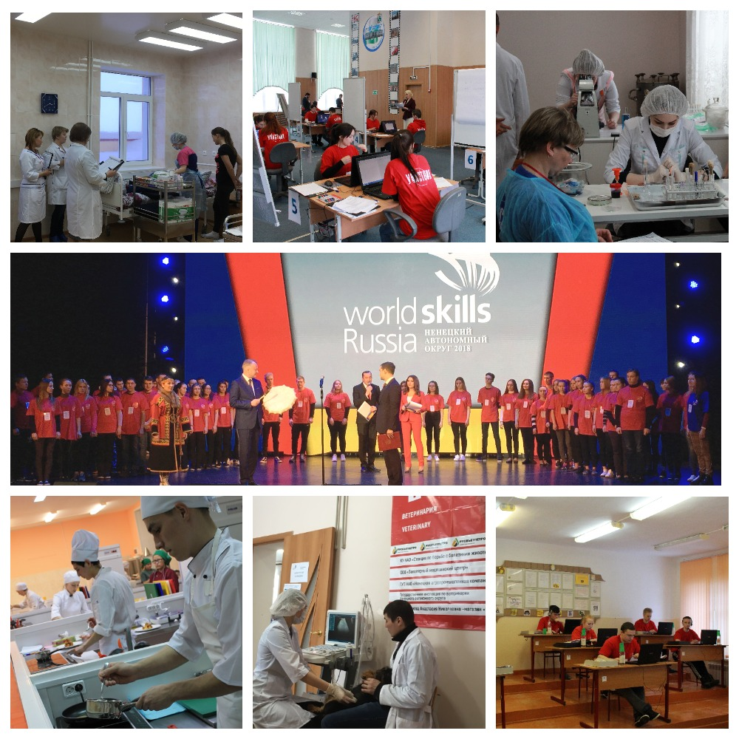
C 26 февраля по 2 марта 2018 года на территории Ненецкого автономного округа прошел II Региональный чемпионат «Молодые профессионалы» (WSR Russia) (далее – Чемпионат). Чемпионат проходил по 5 компетенциям: «Поварское дело», «Предпринимательство», «Ветеринария», «Медицинский и социальный уход», «Физическая культура и спорт».

Площадка | Количество  участников,  экспертов | Образовательные организации,  принявшие участие
Компетенция «Поварское дело»
ГБПОУ НАО «Ненецкий аграрно-экономический техникум имени В.Г. Волкова», руководитель учреждения - Данилова О.В. | 12 участников, 14 экспертов | ГБПОУ НАО «Ненецкий аграрно-экономический техникум имени В.Г. Волкова», ГБПОУ НАО «Ненецкое профессиональное училище»
Компетенция «Физическая культура и спорт»
ГБПОУ НАО «Нарьян-Марский социально-гуманитарный колледж имени И.П. Выучейского», руководитель учреждения – Назарова Г.А. | 8 участников,  9 экспертов | ГБПОУ НАО «Нарьян-Марский социально-гуманитарный колледж имени И.П. Выучейского»
Компетенция «Ветеринария»
ГБПОУ НАО «Ненецкий аграрно-экономический техникум имени В.Г.Волкова», руководитель учреждения - Данилова О.В. | 10 участников, 11 экспертов | ГБПОУ НАО «Ненецкий аграрно-экономический техникум имени В.Г. Волкова»
Компетенция «Медицинский и социальный уход»
ГБУЗ НАО «Ненецкая окружная больница», руководитель учреждения – Дедов А.В. | 5 участников,  6 экспертов | ГБПОУ НАО «Нарьян-Марский социально-гуманитарный колледж имени И.П. Выучейского»
Компетенция «Предпринимательство»
ГБПОУ НАО «Ненецкий аграрно-экономический техникум имени В.Г.Волкова», руководитель учреждения - Данилова О.В. | 6 команд –  12 участников, 13 экспертов | ГБПОУ НАО «Ненецкий аграрно-экономический техникум имени В.Г. Волкова»,  ГБПОУ НАО «Нарьян-Марский социально-гуманитарный колледж имени И.П. Выучейского»
 | в категории Junior (юниоры) –  3 команды –  6 участников | ГБОУ НАО «Средняя школа № 5», ГБОУ НАО «Ненецкая средняя школа имени А.П. Пырерки», ГБОУ НАО «Средняя школа № 1 г. Нарьян-Мара с углубленным изучением отдельных предметов им. П.М. Спирихина»
Всего: | 53 участника, 53 эксперта

В рамках деловой программы Чемпионата состоялось заседание круглого стола «Профориентация – инвестиция в будущее. Новые подходы к профессиональному определению». Участники круглого стола обсудили вопросы определения профессиональных склонностей и способностей детей и подростков, а также вопросы совершенствования системы профессиональной ориентации в образовательных организациях Ненецкого автономного округа.
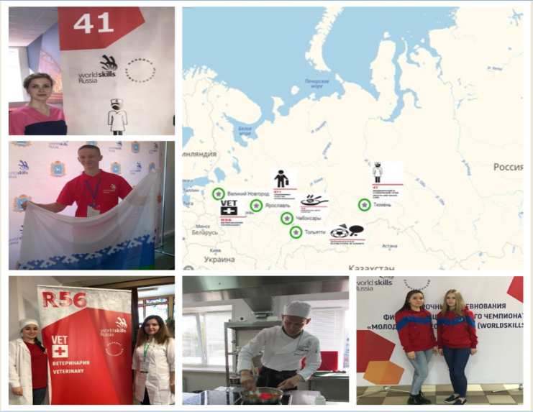
Значимую поддержку и помощь в проведении Чемпионата оказали более 20 организаций и предприятий, бюджетные учреждения и организации, среди которых: ООО «СК «Русвьетпетро», ГБУЗ НАО «Ненецкая окружная больница», ООО «Вип Лайн», ООО «Азимут», фитнес-клуб «Лайм» и др.
В апреле - мае 2018 года победители и призеры Чемпионата приняли участие в Отборочных соревнованиях на право участия в Финале Национального чемпионата «Молодые профессионалы» (WSR Russia), организация поездок осуществлялась в рамках государственной программы Ненецкого автономного округа «Развитие образования в Ненецком автономном округе».
Результаты участия:

Компетенция | Место проведения отборочных соревнований | Результат участия
 |  | № в  рейтинге | Всего соревновалось по компетенции | Количество набранных баллов | Максимальное количество  баллов
Поварское дело  (ГБПОУ НАО «Ненецкое профессиональное училище») | г. Чебоксары Чувашская Республика | 51 | 66 | 12,3 | 46,4
Предпринима  тельство  (ГБПОУ НАО  «Нарьян-Марский социально-гуманитарный колледж имени  И.П. Выучейского») | г. Ярославль Ярославская область | 83 | 98 | 13,51 | 85
Ветеринария  (ГБПОУ НАО «Ненецкий аграрно-экономический техникум  имени В.Г. Волкова») | г. Великий Новгород Новгородская область | 16 | 29 | 33,41 | 55
Физическая культура и спорт (ГБПОУ НАО «Нарьян-Марский социально-гуманитарный колледж имени  И.П. Выучейского») | г. Тольятти Самарская область | 28 | 30 | 13,4 | 40,5
Медицинский и социальный уход (ГБПОУ НАО «Нарьян-Марский социально-гуманитарный колледж имени  И.П. Выучейского») | г. Тюмень  Тюменская область | 44 | 51 | 17,15 | 50

В связи с недостаточно высоким уровнем подготовки участников, в Финал VI Национального чемпионата «Молодые профессионалы» (WSR Russia) представители региона не вышли. В деловой программе мероприятия участвовали руководители ПОО, начальник отдела Регионального координационного центра Союза «Молодые профессионалы (WSR Russia)» в Ненецком автономном округе (8 - 12 августа 2018 года, г. Южно-Сахалинск).
III Региональный чемпионат «Молодые профессионалы» (WSR Russia) пройдет в Ненецком автономном округе в период с 3 по 7 декабря 2018 года.

Взаимодействие с работодателями: социальное партнёрство

В рамках реализации ФГОС СПО между ПОО и организациями, предприятиями Ненецкого автономного округа заключены договоры социального партнёрства, работодатели принимают участие в разработке программ (модулей), проведении итоговой государственной аттестации, регионального этапа Всероссийской олимпиады профессионального мастерства, организуются производственная практика обучающихся, практические и лабораторные занятия.
Заключены более 80 соглашений о сотрудничестве между работодателями и ПОО.
Председателями государственных экзаменационных комиссий ПОО в 2018 году стали 16 представителей потенциальных работодателей (АО «Нарьян-Мар агропромэнерго», ГБУЗ НАО «Ненецкая окружная больница», ГУП НАО «Ненецкая агропромышленная компания», МУП «Посжилкомсервис», СПК РК «Андег», ГОРПО г. Нарьян-Мар, РММ МУП «Нарьян-Марское автотранспортное предприятие», ГБДОУ НАО «Центр развития ребёнка – детский сад «Радуга», ГБУ ДО НАО «Детско-юношеский центр «Лидер», ГБУК НАО «Дворец культуры «Арктика», ГБУК НАО «Ненецкая центральная библиотека имени А.И. Пичкова» и др.).
В целях подготовки квалифицированных кадров 25 октября 2017 года состоялось расширенное совещание по вопросам сотрудничества ПОО и компаний-недропользователей, в котором приняли участие представители 5 компаний-недропользователей. В период с 6 февраля по 5 марта 2018 года на объектах ООО «РН - Северная нефть», ООО «ЛУКОЙЛ - ЭНЕРГОСЕТИ» была организована производственная практика обучающихся по профессии «Электромонтажник электрических сетей и электрооборудования» ГБПОУ НАО «Ненецкое профессиональное училище».
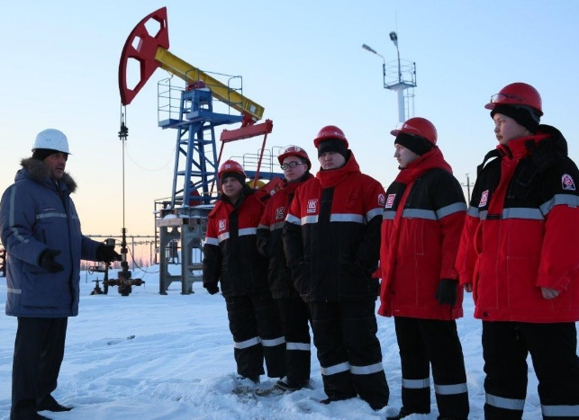
Сформирована межведомственная рабочая группа по вопросам организации обучения жителей Ненецкого автономного округа профессиям, востребованным на объектах ООО «Зарубежнефть – добыча Харьяга», в целях оценки профессиональных компетенций выпускников ГБПОУ НАО «Ненецкое профессиональное училище» в июне 2018 года представитель компании принял участие в пилотной апробации проведения демонстрационного экзамена по стандартам Ворлдскиллс.
Впервые в 2018 году на базе ГБПОУ НАО «Нарьян-Марский социально-гуманитарный колледж имени И.П. Выучейского» для выпускников специальности 34.02.01 Сестринское дело была организована процедура первичной аккредитации.
В 2017-2018 учебном году продолжили работу Центры (службы) содействия трудоустройству выпускников, созданные в каждой ПОО, были организованы встречи обучающихся с потенциальными работодателями: ГУ МЧС России по Ненецкому автономному округу, ФГКУ «1 ПСЧ ФПС по НАО», КУ НАО «ОГПС», АТП г. Нарьян-Мар, МПЗР Севержилкомсервис, КУ НАО «Станция по борьбе с болезнями животных», ГУП НАО «Ненецкая агропромышленная компания», ООО «Ависта Сервис», ГБДОУ НАО «ЦРР-детский сад «Радуга», ГБУ НАО «Дошкольный детский дом «Оленёнок», ГБДОУ НАО «ЦРР-ДС «Семицветик», ГБОУ ДО НАО «Детская школа искусств», ГУП НАО «Ненецкая компания электросвязи», ООО «Красный город», КУ НАО «НИАЦ», ГБУЗ НАО «Ненецкая окружная больница», ГБУЗ НАО «Окртубдиспансер», ООО «Стелла Поляре», ПК «Север», Нарьян-Марское городское потребительское общество, СПК РК «Андег», ГБОУ НАО «Средняя школа № 5», ГБОУ НАО «Средняя школа № 4 Нарьян-Мара с углубленным изучением отдельных предметов», ГБОУ НАО «Средняя школа п. Искателей», ГБОУ НАО «Средняя школа № 3», ГБОУ НАО «Средняя школа имени А.П. Пырерки» Отделение скорой медицинской помощи и др.
В течение 2017-2018 учебного года осуществлялось взаимодействие ПОО
с КУ НАО «Центр занятости населения», специалистами учреждения были проведены занятия для выпускников по адаптации на рынке труда, организованы встречи с потенциальными работодателями.
Выпускники ПОО принимали участие в Ярмарках вакансий учебных и рабочих мест (март 2018 года, май 2018 года).
По результатам мониторинга предварительного определения выпускников ПОО очного отделения, проведённого в мае 2018 года, выявлены следующие данные: будут трудоустроены по полученной профессии (специальности) – 33 %, будут призваны в ВС РФ – 30 %, продолжат обучение в образовательных организациях высшего образования – 9 %, будут находиться в декретном отпуске или отпуске по уходу за ребёнком до 1,5 лет – 7 %, будут трудоустроены не по профессии (специальности) – 3 %, не определены – 18 %.

Многофункциональный центр прикладных квалификаций

В 2017-2018 учебном году продолжил функционировать многофункциональный центр прикладных квалификаций (далее – МФЦПК), созданный на базе ГБПОУ НАО «Ненецкое профессиональное училище».
Основные направления деятельности МФЦПК - обеспечение потребности регионального рынка труда в квалифицированных кадрах по направлениям подготовки рабочих профессий путём реализации краткосрочных программ профессионального обучения.
В 2017-2018 учебном году были разработаны программы профессионального обучения, профессиональной переподготовки и повышения квалификации: по обучению педагогических работников навыкам оказания первой помощи, компьютерной подготовки лиц старшего возраста, повышения квалификации водителей транспортных средств, адаптированная программа профессиональной подготовки 19524 Цветовод и др. Расширен спектр программ профессиональной подготовки и переподготовки для обучающихся, были использованы варианты обучения с применением дистанционных технологий для предоставления возможности пройти обучение категориям граждан, имеющим невысокий уровень финансового обеспечения.
На базе МФЦПК было организовано обучение для лиц с ограниченными возможностями здоровья, в том числе выпускников ГКОУ НАО «Ненецкая СКШИ» (повар, облицовщик-плиточник).
За 2017 – 2018 учебный год произошёл значительный рост количества обученных граждан с полным возмещением затрат на обучение - обучено 333 человека, что на 60% выше по сравнению с прошлым годом.

Число программ подготовки | Количество слушателей (чел.)  (включая бюджетную и внебюджетную деятельность)
 | Всего(чел.) | по программам повышения квалификации (чел.) | по программам профподготовки  (чел.) | по программам переподготовки  (чел.)
26 | 391 | 62 | 238 | 91

Было продолжено сотрудничество с КУ НАО «Центр занятости населения», организовано обучение 54 безработных граждан по следующим программам профессиональной подготовки: делопроизводитель, повар, пекарь, продавец продовольственных товаров, машинист автогрейдера, водитель погрузчика, слесарь-сантехник, портной, водитель вездехода.
В разрезе по сферам деятельности, программы распределены следующим образом: сфера услуг – 26 %, транспорт – 70 %, иные рабочие профессии – 4 %.

Дополнительное образование
Стратегические ориентиры развития дополнительного образования определены:
Концепцией развития дополнительного образования детей, утвержденной Распоряжением Правительства РФ от 4 сентября 2014 года № 1726-р;
Приоритетным проектом «Доступное дополнительное образование, утверждённого президиумом Совета при Президенте Российской Федерации по стратегическому развитию и приоритетным проектам (протокол от 30 ноября 2016 г. № 11)
Приоритетные направления модернизации дополнительного образования в регионе:
1. Обеспечение доступности дополнительных общеобразовательных программ.
2. Расширение спектра дополнительных общеобразовательных программ.
3. Развитие системы управления качеством реализации дополнительных общеобразовательных программ.
4. Развитие кадрового потенциала системы дополнительного образования детей.
5. Совершенствование финансово-экономических механизмов развития дополнительного образования.
6. Расширение участия негосударственного сектора в оказании услуг дополнительного образования, внедрение механизмов государственно- частного партнерства.
7. Модернизация инфраструктуры дополнительного образования детей.
Механизмом реализации Концепции развития дополнительного образования в регионе является План мероприятий на 2016-2020 годы по реализации в Ненецком автономном округе Концепции развития дополнительного образования детей, утвержденный распоряжением ДОК и С от 21 января 2016 г. № 23-р.
В 2017/2018 учебном году возможность получения дополнительного образования обеспечивали 3 государственные организации дополнительного образования: ГБУ ДО НАО «Детская школа искусств», ГБУ ДО НАО «Детско-юношеский центр «Лидер», ГБУ ДО НАО «Дворец спорта «Норд», а также ГБУ НАО «Спортивная школа «Труд», общеобразовательные организации, НКО «Полиглот».
Удельный вес численности детей в возрасте от 5 до 18 лет, проживающих на территории Ненецкого автономного округа, получающих услуги в сфере дополнительного образования составляет 75 % (в 2017 году -75 %) (в том числе, 87 % - в организациях дополнительного образования, 13 % - в общеобразовательных учреждениях и других учреждениях).
Контингент обучающихся в учреждениях дополнительного образования – 5471 человек, в том числе: дети с ограниченными возможностями здоровья – 41, дети-сироты – 64, дети инвалиды – 6, дети с выдающимися способностями – 43 человека.
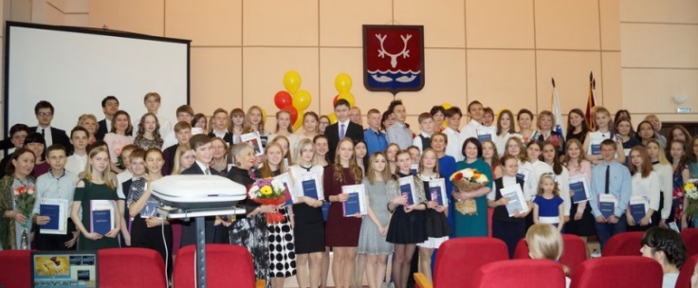
В организациях дополнительного образования реализуются дополнительные общеразвивающие программы 6 направленностей (физкультурно-спортивной, художественной, социально-педагогической, туристко-краеведческой, технической, естественнонаучной) и 7 дополнительных предпрофессиональных программ в сфере искусств (фортепиано, хоровое пение, струнные инструменты, народные инструменты, инструменты эстрадного оркестра, духовые и ударные инструменты, живопись).
В 2018 году Детская школа искусств выпустила 67 учащихся: фортепианного, народного, оркестрового, струнно-народного, общеэстетического, художественного отделений.
Доля обучающихся по направленностям дополнительного образования составила: физкультурно-спортивной направленности - 60%, художественной направленности – 26,3%, технической направленности – 3,3% (в 2017 году – 0,65%), естественнонаучной – 1% (в 2017 году – 0,45%), социально-педагогической – 8,4, туристко-краеведческой – 1% (в 2017 году – 0,45%), по дополнительным предпрофессиональным программам в области искусств – 5.1%.
В сельской местности, вследствие отсутствия учреждений дополнительного образования, эта работа организуется через сеть общеобразовательных учреждений, в программах развития которых имеется раздел о реализации дополнительного образования детей.
За последнее время в сельских населенных пунктах открыты физкультурно-оздоровительные комплексы, на базе которых действуют различные секции.
В общеобразовательных организациях округа в объединениях дополнительного образования занимаются более 5600 детей с учетом посещения обучающимися двух и более объединений.
Направленность | Всего | Село | Город  и п. Искателей
Художественная | 20,60 | 9,01 | 11,59
Физкультурно-спортивная | 16,86 | 9,19 | 7,67
Социально-педагогическая | 8,31 | 2,66 | 5,65
Техническая | 7,06 | 3,96 | 3,10
Туристко-краеведческая | 6,30 | 3,07 | 3,23
Естественнонаучная | 17,46 | 4,58 | 12,88
Предметная | 23,40 | 8,31 | 15,09
В Ненецком автономном округе на базе учреждений культуры культурно-досугового типа (Дома культуры, досуговые центры, этнокультурные центры и т.п.) работает 122 клубных формирования (любительские коллективы самодеятельного творчества, кружки и клубы по интересам) для детей в возрасте до 14 лет включительно. Из них на селе – 105, в городе – 17. Общее количество детей в возрасте до 14 лет, занимающихся в этих формированиях – 1425 человек, из них на селе – 867, в городе – 558. Среди данных клубных формирований пять коллективов имеют высшее звание в сфере народного творчества «Образцовый самодеятельный коллектив» (Образцовый хореографический ансамбль «Морошки», Образцовый самодеятельный коллектив «Травушка», Образцовая студия детской эстрадной песни «Солнечный зайчик», Образцовый хореографический коллектив «Северок», Образцовый танцевальный коллектив «Teens», Образцовая студия современного танца «Liberty»). Статистическая информация по клубным формированиям для детей в музеях и библиотеках не имеется, так как федеральная статистика в сфере культуры не требует предоставления таких данных. На базе двух региональных музеев и ГБУК «Ненецкая центральная библиотека имени А.И. Пичкова» работают:
- музейные образовательные программы «Школа юного краеведа», «Друзья Заполярья», «Родная старина», «Моя Арктика» (для детей младшего школьного возраста), «Авка» (для детей 3-5 лет) – в Ненецком краеведческом музее;
- школа юного исследователя – в музее-заповеднике «Пустозерск»;
- клубы «Малышок», «Кузя», «Мастерилка» - в НЦБ имени А.И. Пичкова и филиалах на селе.
Дети, занимающиеся в этих формированиях, не учтены в региональной статистике.
 | 2015 год | 2016 год | 2017 год | 2018 год
Организации дополнительного образования (в том числе ГБУ ДО «ТРУД») | 5712 | 5968 | 4920 | 5313
НКО Полиглот | - | - | 158 | 158
Общеобразовательные организации в городе, п. Искатели |  | 2900 | 2700 | 3320
Общеобразовательные организации в сельских поселениях НАО | 1278 | 1300 | 1300 | 2286
Учреждения культуры  (дети от 5 до 14 лет) |  | в 2016 – 2017 учебном году  1376 детей ( город – 530, село – 846) |  | 1425  (из них на селе – 867, в городе – 558)

С целью сокращения бюджетных ассигнований, реального учета контингента обучающихся, а также повышение качества реализации дополнительных общеобразовательных программ с 1 января 2017 года организации дополнительного образования Ненецкого автономного округа перешли на нормативно-подушевое финансирование. Нормативные затраты на оказание государственных услуг по реализации дополнительных образовательных программ определяются в расчете на человеко-час по каждому виду и направленности (профилю) образовательных программ. Государственные задания учреждений дополнительного образования приведены в соответствие с расчетом человеко-час.
С 1 января 2017 года постановлением Администрации НАО от 16.12.2016 № 396-п «О частичном освобождении обучающихся в государственных организациях дополнительного образования Ненецкого автономного округа от платы за услуги по договору об оказании платных образовательных услуг» был определен общий механизм софинансирования учреждений дополнительного образования.
На условиях софинансирования услуг дополнительного образования 80 процентов финансовых обязательств берет на себе округ, оставшиеся 20 процентов доплачивают родители. Родительская плата за один кружок, секцию, либо студию составляет от 450 рублей до 3277 рублей в месяц.
Также в государственные задания организациям дополнительного образования на 2017, 2018 гг. на бесплатной основе введены наиболее приоритетные направления дополнительных общеобразовательных программ и перераспределены объемы:
в детской школе искусств - обучающиеся по предпрофессиональным дополнительным программам;
по физкультурно-спортивной направленности - лыжные гонки, пулевая стрельба, шахматы, северное многоборье, шахматы, национальные виды спорта;
по технической направленности - «Робототехника», «Геймер», «Ступени технического творчества» «Ступени технического творчества», «Художественная обработка древесины»;
по социально-педагогической направленности - военно-патриотическая направления («Я – юный патриот», «Военно-патриотический клуб»), «Юные инспекторы движения», естественнонаучная («Юный натуралист», «Юный спасатель».
Также предусмотрены льготные категории получателей услуг, которые обучаются на бесплатной основе: обучающиеся из числа детей-инвалидов, детей-сирот и детей, оставшихся без попечения родителей; обучающиеся из числа лиц, среднедушевой доход семьи которых не превышает однократной величины прожиточного минимума, установленного в Ненецком автономном округе в расчете на душу населения, одному обучающемуся из многодетной семьи по одной дополнительной общеразвивающей программе бесплатно, при условии обучения в данном учреждении двух и более детей из этой семьи; воспитанники, проживающие в ГКОУ НАО «Ненецкая специальная (коррекционная) школа-интернат» и ГБОУ НАО «Ненецкая средняя школа им. А.П. Пырерки»; обучающиеся на территории сельских поселений; студенты государственных профессиональных образовательных организаций Ненецкого автономного округа, обучающиеся по очной форме обучения за счет средств окружного бюджета, проживающие в общежитиях указанных образовательных организаций.
с 1 января 2018 года в предусмотрено финансирование внеурочной деятельности рамках ФГОС: каждая школа должна будет организовать проведение на собственной базе 5 бесплатных кружков:
- спортивной направленности;
- технической направленности;
- музыкальной направленности;
- художественной направленности;
- шахматы.
Анализ деятельности в новых условиях организаций дополнительного образования НАО за 2017/2018 учебный год показал следующее.
За счет введения нормативно-подушевого финансирования, софинансирование услуг дополнительного образования, а также введения автоматизированной информационной системы «Контингент» «Электронное дополнительное образование» (далее – АИС «Контингент») создана система учета детей, обучающихся по дополнительным общеобразовательным программам. АИС «Контингент» позволяет отслеживать реальный контингент обучающихся в организациях дополнительного образования.
Также данные меры позволили выявить низкий спрос некоторых дополнительных общеразвивающих программ, от которых пришлось отказаться. В связи с этим в учреждениях были разработаны актуальные и востребованные детьми дополнительные общеразвивающие программы, в том числе технической, туристко-краеведческой направленностей.
Увеличился контингент обучающихся 5, 6 лет, т.к. данные программы востребованы жителями Ненецкого автономного округа и являются недорогими по стоимости.
Наименование организации | Дополнительные общеобразовательные программы по возрастам | По государственному заданию | Софинансирование
 |  | Количество обучающихся всего | Количество обучающихся всего
ГБУ ДО НАО «ДЮЦ «Лидер» | Для дошкольников |  | 194
 | Для обучающихся от 7 до 18 лет | 854 | 1016
ГБУ ДО НАО «ДС «Норд» | Для дошкольников | 209 | 104
 | Для обучающихся от 7 до 18 лет | 827 | 774
 | Для инвалидов | 30 | -
ГБУ ДО НАО «ДШИ» | Для дошкольников | 2 | 53
 | Для обучающихся от 7 до 18 лет | 26 | 365
 | Предпрофессиональные программы | 279 | -
ГБУ НАО «ТРУД» | Для обучающихся от 7 до 18 лет |  | 580
ИТОГО |  | 2227 (42%) | 3086 (58%)
Финансирование учреждений дополнительного образования в 2017/2018 учебном году произведено в полном объеме в соответствии с заявленным количеством договоров, заключенных с родителями.
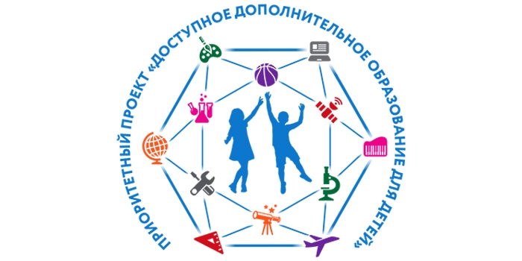
Протоколом № 7 от 04.08.2017 управляющего советом при губернаторе НАО утвержден паспорт регионального приоритетного проекта «Доступное дополнительное образование для детей Ненецкого автономного округа»
Основная цель - обеспечить к 2020 году охват не менее 75% детей в возрасте от 5 до 18 лет качественными дополнительными общеобразовательными программами, в том числе программами технической и естественно-научной направленности
Основные мероприятия приоритетного проекта:
- создание Центра детского технического творчества на базе ГБОУ ДО НАО «ДЮЦ ЛИДЕР», где в период с 2017 по 2021 годы планируется создать кванториумы: робоквантум, IT-квантум, геоквантум, аэроквантум, биоквантум, автоквантум. Оснащение Центра детского технического творчества высокотехнологичным оборудованием.
- создание модельного центра дополнительного образования Ненецкого автономного округа. Модельный центр дополнительного образования детей будет выполнять функции учебно-методического, организационного, экспертно-консультационного и социокультурного центра на базе ГБОУ ДО НАО «ДЮЦ ЛИДЕР».
За счет средств ООО «ЗАРУБЕЖНЕФТЬ-добыча Харьяга» в рамках регионального приоритетного проекта «Доступное дополнительное образование для детей НАО» в 2017/2018 учебном году приобретено высокотехнологическое оборудование для робоквантума и IT-квантума (9 000 000 рублей), которое установлено в образовательных организациях региона.
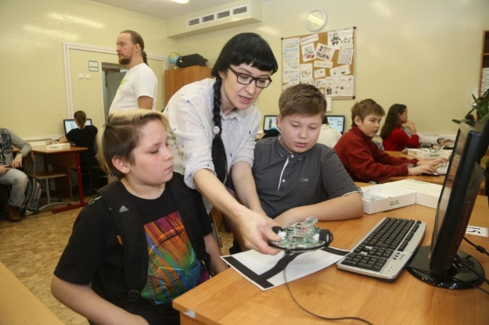
В апреле 2018 года прошел Мастер-класс по Робототехнике для директоров школ, заведующих детских садов, обучающихся и педагогов с участием поставщиков, и разработчиков оборудования робоквантума и IT-квантума. Мастер-классы проходили в течение четырех дней на базе оборудования «Робоквантума». Количество участников – более 200 человек.
В виду отсутствия отдельного помещения для размещения Кванториума принято решение о размещении технозон Кванториума в образовательных организациях региона.
На данный момент оборудование «Робоквантума» и «IT-квантума» установлено в ГБОУ НАО «СШ № 5», ГБДОУ НАО «Центр развития – детский сад «Гнёздышко», 120 детей приступили к обучению по данным направлениям.
В ГБУ ДО НАО «ДЮЦ «Лидер» реализуются дополнительные общеразвивающие программы 6 направленностей, в том числе технической направленности («Геймер», «Ступени технического творчества» «Ступени технического творчества», «Художественная обработка древесины», «Робототехника»), естественнонаучной направленности («Юный натуралист»).
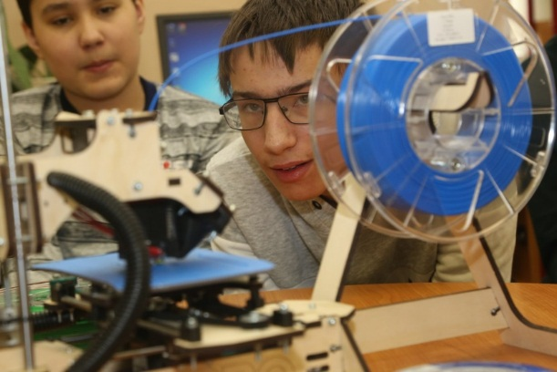
В общеобразовательных организациях реализуются дополнительные общеразвивающие программы:
- техническая направленность представлена объединениями: «Информатика», «Робототехника», «Техническое моделирование», «Компьютерная анимация», «Деревообработка», «Легоконструирование» и др;
- естественнонаучная направленность представлена объединениями: «Первые открытия», «Цветовод», «Экология» и др.
В организациях дополнительного образования реализуются адаптированные дополнительные программы физкультурно-спортивной направленности «Пауэрлифтинг», «Плавание». Также дети – инвалиды, дети ОВЗ занимаются в объединениях на общих основаниях, для которых осуществляется индивидуальный подход. 4 педагога дополнительного образования прошли курсы повышения квалификации и переподготовку для работы с данной категорией детей.
В учреждениях по возможности педагогами дополнительного образования организуется работа с детьми ОВЗ и детьми-инвалидами в малых группах и индивидуально.
В январе 2018 года создан на территории Ненецкого автономного округа Региональный модельный центр дополнительного образования (распоряжение ДОК и С НАО от 26.01.2018 № 66-р) на базе ГБУ ДО НАО «Детско-юношеский центр «Лидер».
С 2019 года Региональным модельным центром дополнительного образования запланирована работа по разработке современных вариативных дополнительных общеобразовательных программ, в том числе для детей из сельской местности/для обучающихся с ОВЗ (в том числе с применением дистанционных технологий)
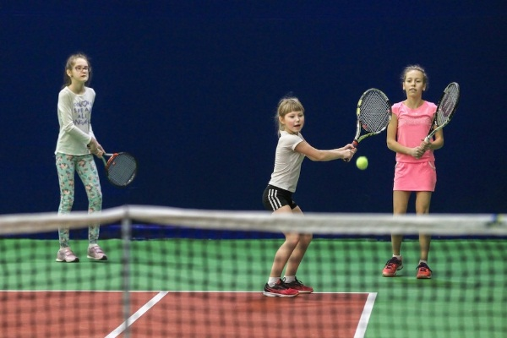
В 2018 году введен в эксплуатацию теннисный корт ГБУ ДО НАО «Дворец спорта «Норд».
С сентября 2018 года в государственном задании ГБУ ДО НАО «ДС «Норд» запланировано реализация дополнительных оберазвивающмих программ «Теннис» для 120 детей.

Доля дополнительных образовательных программ, реализуемых в регионе некоммерческими образовательными организациями составляет 1.9 %.
Лицензию на осуществление образовательной деятельности по реализации образовательных программ дополнительного образования детей имеет одна частная организация «Центр всестороннего развития «Polyglot».
На данный момент заключается соглашение о предоставлении субсидии в соответствии с порядком предоставления субсидии частным организациям, осуществляющим образовательную деятельность, реализующим дополнительные общеобразовательные программы для детей, на финансовое обеспечение представления дополнительного образования детей, утвержденного постановлением Администрации НАО от 18.06.2018 № 144-п.
В настоящее время ведется подготовительная работа по лицензированию образовательной деятельности по реализации образовательных программ дополнительного образования детей еще одной частной организации.
Согласно специфике нашего региона, функционируют следующие механизмы интеграции дополнительного, общего образования и других учреждений региона:
1) сотрудничество образовательных учреждений с учреждениями дополнительного образования, культуры, спорта и другими социальными партнерами.
Примерами интеграции является:
- взаимодействие общеобразовательных организаций общего и дошкольного образования города с организациями дополнительного образования спортивной направленности, на базе которых проводятся уроки и занятия физической культурой, реализуются программы дополнительного образования детей;
- на базе ГБУ ДО НАО «Детско-юношеского центра «Лидер» организуется работа автокласса и автогородка (в соответствии с графиком) для общеобразовательных организаций;
- совместное проведение мероприятий, проведение мероприятий
2) включение внеурочной деятельности в систему внеклассной работы в условиях сельской школы при отсутствии специальных учреждений дополнительного образования на селе.
3) взаимодействие с учреждениями культуры, ГБУК «Ненецкая центральная библиотека им. А.И. Пичкова», ГБУК «Ненецкий краеведческий музей», МКУ «Социально-культурный центр «Престиж» (с.Тельвиска).
В регионе создана система работа по поиску, поддержке и сопровождению одаренных детей и талантливой молодежи. В 2017/2018 учебном году продолжена реализация регионального плана по исполнению Комплекса мер по реализации Концепции общенациональной системы выявления и развития молодых талантов в Ненецком автономном округе. В целях реализации данного направления в регионе разработаны, утверждены и реализуются целевые программы и планы мероприятий, которые включают в себя:
совершенствование нормативно - правовой базы;
развитие новых форм и методов, совершенствование проведения олимпиад и интеллектуальных конкурсных мероприятий;
сопровождение одаренных детей и талантливой молодежи.
В регионе создана единая система интеллектуальных и творческих состязаний, способствующая выявлению и сопровождению одаренных учащихся и студентов, которая включает:
1) организацию участия во всероссийских и международных мероприятиях
2) выезды одаренных детей на заключительные этапы межрегиональных и всероссийских конкурсных мероприятий
3) организация и проведение региональных конкурсных мероприятий
4) организация участия в межрегиональных конкурсных мероприятиях
5) организация и проведение региональных олимпиад и конкурсных мероприятий

6) конкурс грантов по поддержке талантливой молодежи, в том числе детей в возрасте от 14 до 18 лет (в 2017 году вошел в ТОП-15 лучших практик России по работе с одаренными детьми)
Работа по выявлению и поддержке одаренных детей в учреждениях дополнительного образования включает несколько уровней: поиск одаренных обучающихся посредством предоставления им возможности участвовать в творческих/конкурсных мероприятиях, соревнованиях в учреждении; участия одаренных детей в мастер-классах, региональных конкурсах, выставках, творческих лабораториях, соревнованиях, проектах, участия во всероссийских, международных конкурсах, фестивалях, крупных культурных акциях
Обучающиеся организаций дополнительного образования включены в региональный электронный банк данных «Одаренные дети».
Количество обучающихся в учреждениях дополнительного образования, принявших участия в 2017/2018 учебном году в массовых мероприятиях (конкурсах, фестивалях и т.д.) составила – 3416 человек, в том числе регионального уровня – 3242, Федерального уровня – 119 человек, международного уровня – 37 человек. Победителей и призеров мероприятий регионального уровня – 1225, федерального уровня – 24, международного уровня – 35 человек.
В 2017/2018 учебном году проведено более 70 мероприятий художественной и социально-педагогической направленности.
Мастер-классы с преподавателями Московской государственной консерватории им. П.И. Чайковского, известным органистом, композитором, членом Союза композиторов, солистом Самарской Государственной филармонии, обладатели Гран-при Международного конкурса.
Участие обучающихся школы ДШИ-участников Детского хора России в концерте в Государственном кремлевском дворце (5 участников Детского хора России).
Региональный этап Всероссийского фестиваля школьных хоров «Поют дети России» (4 хоровых школьных коллективов, около 64 участников).
Региональная олимпиада по музыкально-теоретическим дисциплинам (более 60 участников).
Региональный этап Всероссийского конкурса детских художественных работ «Спасибо деду за Победу!», посвященного 73-й годовщине Победы в Великой отечественной войне 1941-1945 гг. (более 40 участников).
VIII региональный конкурс эстрадно-джазовых исполнителей (более 40 участников).
Региональный этап XXIX международного конкурса-фестиваля музыкально-художественного творчества «В гостях у сказки» (более 100 участников).
Региональный этап Всероссийского фестиваля юных художников «УНИКУМ» (два победителя в двух номинациях, 4 призера в двух номинациях, два участника прошли в финал Всероссийского этапа в номинации «Фотоискусство»).
Участие обучающихся организаций дополниетльного образования в регионалдьных конкурсах «Молодёжная весна», «Хрустальный колокольчик» и другие.
В 2017/2018 учебном году проведено 123 межмуниципальных и окружных физкультурных и спортивных соревнований, в том числе, в сельских поселениях округа общее количество участников – 8412 чел. Рост количества участников физкультурных и спортивных мероприятий достигнут за счёт увеличения количества мероприятий в сельских поселениях, что в свою очередь стало возможно благодаря внедрению в 2016 году новой системы управления физической культурой и спортом в НАО.
В 2017/2018 учебном году 162 спортсмена НАО приняли участие в 18 всероссийских соревнованиях. Звание Мастер спорта РФ присвоено 7 спортсменам округа.
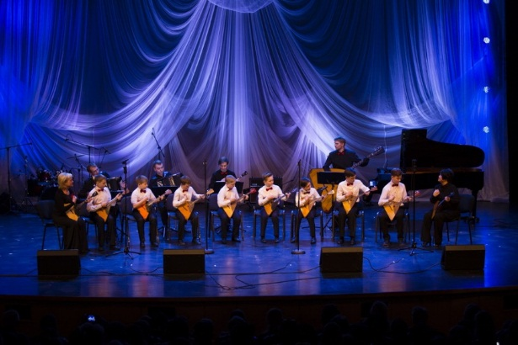
У ГБУ ДО НАО «ДС «Норд», ГБУ ДОНАО «ДЮЦ «Лидер» прошли тестирование в соответствии с федеральными стандартами спортивной подготовки 626 обучающихся по физкультурно-спортивной направленности.
26 апреля 2018г. состоялся традиционный отчетный концерт Детской школы искусств «В сиянии музыки и красок», в котором участвовали обучающиеся – победители и призеры мероприятий региональных, Всероссийских, международных уровней.
В ГБУ ДО НАО «ДЮЦ «Лидер» с 1 по 29 июня 2018 года была организована тематическая площадка дневного пребывания для детей и подростков – 50 человек.
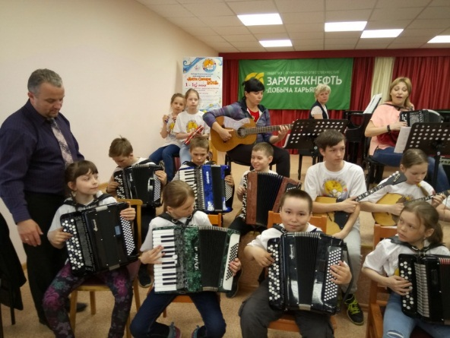
В ГБУ ДО НАО «ДШИ» в июне 2018 г. работала летняя творческая площадка для одаренных детей «Дети севера 2018»
В летней творческой школе занимались 30 обучающихся ГБУ ДО НАО «ДШИ» отделения народных инструментов, художественного отделения в возрасте от 8 до 16 лет, все лауреаты и дипломанты различного уровня конкурсов. В программе занятия, мастер-классы преподавателей Нижегородской государственной консерватории, лауреатов международных конкурсов, преподавателя Педагогического университета имени Герцена (Санкт-Петербург)
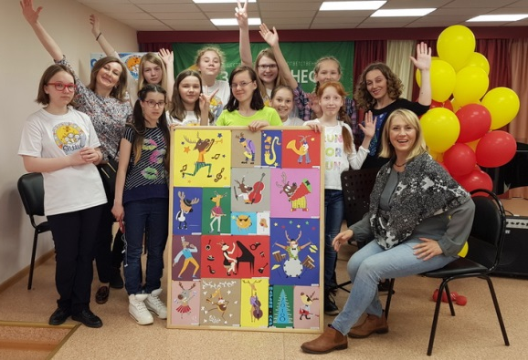
Главная особенность учреждений дополнительного образования детей состоит в том, что обеспечение личностной целостности происходит именно за счет социально-профессиональных проб, позволяющих выстроить образ будущей своей индивидуальной жизнедеятельности. В задачи учреждений дополнительного образования входит содействие в профессиональном самоопределении учащихся.
Проведенный анализ показал, что обучающиеся в достаточном количестве выбирают своей профессией направление, по которым обучались в организациях дополнительного образования: спорт, архитектура, хореография, дизайн, режиссура, актерское мастерство, музыкальное искусство и т.д.
Более 70 % педагогических работников организаций дополнительного образования региона составляют выпускники этих организаций.
В системе дополнительного образования детей осуществляют деятельность 140 педагогических работника.
Удельный вес численности педагогических и руководящих работников организаций дополнительного образования, прошедших переподготовку или повышение квалификации в общей численности педагогических работников дополнительного образования в 2017/2018 учебном году составил 40 %.
57 % педагогов имеют высшее образование, высшую и первую квалификационную категорию имеют 62 % педагогических кадров.
20 педагогических работников имеют стаж работы до 5 лет, стаж от 5 до 10 лет – 16 педработников, от 10 до 20 лет – 35 педработников, 20 лет и более – 69 педагогов дополнительного образования возраст педагогических работников в дополнительном образовании: до 25 лет – 11 человек, 25-35 лет – 35 человек, 35 и старше – 94 человека, в том числе пенсионеров – 40 человек
Для стимулирования педагогических работников, поддержки их творческого потенциала в рамках реализации государственной программы «Развитие образования в Ненецком автономном округе» раз в два года проводится региональный конкурс профессионального мастерства педагогов дополнительного образования «Сердце отдаю детям» в рамках регионального конкурса педагогического мастерства «Профессионал года», цель которого – повышение профессионального мастерства и престижа труда педагога дополнительного образования. в 2017 году в данном конкурсе участвовало 3 педагога дополнительного образования.
В 2019 году в рамках ежегодного регионального конкурса педагогического мастерства «Профессионал года – 2019» запланирована номинация «Сердце отдаю детям».
Основной проблемой развития системы дополнительного образования в регионе является недостаточное количество помещений для реализации дополнительных общеобразовательных программ в регионе.
На данный момент рассматривается вопрос о строительстве пристроек к основному зданию ГБУ ДО НАО «Детско-юношеский центр «Лидер», в котором будут размещены репетиционные залы со сценой, помещения для объединений технической направленности, кабинеты для занятий объединений других направленностей.

Развитие системы профилактики безнадзорности и правонарушений несовершеннолетних.
Профилактика детского дорожно-транспортного травматизма.
На семинаре-совещании, проведённом в рамках Августовской конференции педагогических работников 12 сентября 2017 года, были рассмотрены вопросы повышения эффективности управленческой деятельности руководителей образовательных организаций в сфере организации воспитательной работы, в том числе вопросы межведомственного взаимодействия в деятельности по профилактике детского дорожно-транспортного травматизма. На совещании выступили представители различных структур и учреждений системы профилактики.
22 сентября 2017 года Департаментом образования, культуры и спорта НАО проведено рабочее совещание руководителей общеобразовательных организаций, расположенных на территории города и п. Искателей, на котором рассмотрены рекомендации Окружной комиссии по безопасности дорожного движения (протокол от 21 сентября 2017 г. №4.
25 сентября 2017 года проведён региональный семинар для классных руководителей и заместителей директоров школ на тему безопасности дорожного движения и обучения несовершеннолетних обучающихся Правилам дорожного движения. В совещании приняли участие сотрудники ГИБДД, УМВД России по НАО.
27 сентября 2017 года проведено расширенное заседание методического объединения педагогических работников и специалистов по безопасности дорожного движения, которое работает на базе НРЦРО с 2015 года. В совещании приняли участие сотрудники ГИБДД, представители органов управления образованием.
В период с 6 ноября по 28 ноября 2017 года делегация из 4 представителей регионального движения юных инспекторов движения приняла участие в тематической смене «Юные инспекторы движения» во Всероссийском детском центре «Орлёнок» (Краснодарский край). Оплата проезда делегации – за счёт средств государственной программы Ненецкого автономного округа «Развитие образования в Ненецком автономном округе». Школьники стали участниками различных профилактических мероприятий, конкурсов, социально значимых проектов, направленных на обеспечение безопасности жизнедеятельности и профилактику детского дорожно-транспортного травматизма.
В соответствии с Положением о мониторинге деятельности образовательных организаций Ненецкого автономного округа по профилактике детского дорожно-транспортного травматизма (утверждено 10.10.2016), в период с 1 ноября по 20 декабря 2017 года, проведен очный мониторинг в пяти образовательных организациях. По итогам мониторинга выработаны рекомендации по совершенствованию профилактической работы по указанному направлению, акты направлены в образовательные учреждения.
На основании распоряжения Департамента образования, культуры и спорта НАО (от 24.11.2017 № 1050-р) в период с 1 по 15 декабря 2017 года были проведены межведомственные информационно-образовательные мероприятия по профилактике детского дорожно-транспортного травматизма с участием родительской общественности:
8 декабря 2017 года на базе НРЦРО состоялся обучающий семинар для родителей (представителей родительских комитетов образовательных организаций) (http://www.gibdd.ru/news/83/3738690/). Темы семинара: «Использование световозвращающих элементов пешеходами», «Правила безопасной перевозки детей личным транспортом». Лекторы – представители Департамента образования, культуры и спорта НАО, сотрудники Госавтоинспекции. Родителям были выданы материалы (методические рекомендации, памятки, презентации, ролики и др.) для проведения родительских собраний в школах, детских садах и учреждениях среднего профессионального образования, был представлен интерактивный образовательный портал «Дорога без опасности».
15 декабря 2017 года проведен День профилактики детского дорожно-транспортного травматизма на территории г. Нарьян-Мара и п. Искателей Ненецкого автономного округа. Во всех образовательных организациях в этот день проведены профилактические рейды родителей, педагогов и сотрудников Госавтоинспекции (https://www.shkola4nm.ru/novosti).
По отдельному плану, в период с 18 по 29 декабря 2017 года, во всех школах региона проведена профилактическая акция по пропаганде использования световозвращающих элементов «На «отлично» свети в заполярной ночи!». В рамках подпрограммы 2 «Повышение безопасности дорожного движения в Ненецком автономном округе в 2014-2020 годах» государственной программы НАО «Обеспечение общественного порядка, противодействие преступности. терроризму, экстремизму и коррупции в Ненецком автономном округе», в период с 01 по 08 июня 2017 года, региональная команда юных инспекторов движения (4 человека) приняла участие во Всероссийском этапе конкурса «Безопасное колесо» в г. Ульяновске. Конкурс проводится ежегодно в целях обучения несовершеннолетних безопасной езде на велосипедах. Всего мероприятиями подпрограммы 2 «Повышение безопасности дорожного движения в Ненецком автономном округе в 2014-2020 годах» государственной программы Ненецкого автономного округа «Обеспечение общественного порядка, противодействие преступности, терроризму и экстремизму в Ненецком автономном округе» в 2017 году охвачено 3713 детей из 11956 человек (статистические данные о численности детского населения НАО в возрасте от 0 до 17 лет по состоянию на 01.01.2017) или 31% (целевой показатель составляет 25,7%).

Профилактика семейного неблагополучия, детской безнадзорности и беспризорности, правонарушений несовершеннолетних и

преступлений против детей.

Основные мероприятия в области профилактики безнадзорности и правонарушений несовершеннолетних закреплены в перечне мероприятий подпрограммы 1 государственной программы Ненецкого автономного округа «Обеспечение общественного порядка, противодействие преступности, терроризму, экстремизму и коррупции в Ненецком автономном округе» (утверждена постановлением Администрации Ненецкого автономного округа от 30.10.2013 № 378-п). Мониторинг эффективности реализации государственной программы осуществляется в соответствии с Порядком разработки, реализации и оценки эффективности государственных программ НАО (в редакции постановления Администрации НАО от 12.05.2017 № 152-п). В результате реализации подпрограммы 1 «Обеспечение общественного порядка и противодействие преступности в Ненецком автономном округе на 2014 - 2020 годы», комплексного подхода к проблеме обеспечения общественного порядка в 2017 году на 47,1 % сократилось число преступлений, совершенных несовершеннолетними или с их участием, по сравнению с 2016 годом.

Профилактические мероприятия, в том числе по предупреждению правонарушений среди несовершеннолетних, реализуются в регионе также в рамках государственных программ Ненецкого автономного округа:

- «Развитие образования в Ненецком автономном округе» (утверждена постановлением Администрации Ненецкого автономного округа от 13.11.2013 № 411-п);

- «Молодежь Ненецкого автономного округа» (утверждена постановлением Администрации Ненецкого автономного округа от 13.11.2013 № 412-п);

- «Развитие физической культуры и спорта в Ненецком автономном округе» (утверждена постановлением Администрации Ненецкого автономного округа от 07.04.2017 г. № 114-п).

В рамках реализации Концепции развития системы профилактики безнадзорности и правонарушений несовершеннолетних на период до 2020 года, утвержденной распоряжением Правительства Российской Федерации от 22.03.2017 № 520, в течение второго полугодия 2017 года в регионе исполнялся Комплекс дополнительных мер, направленных на профилактику безнадзорности и правонарушений несовершеннолетних в Ненецком автономном округе, утвержденный руководителями региональных органов и учреждений системы профилактики. Мероприятия были реализованы региональными органами и учреждениями системы профилактики безнадзорности и правонарушений несовершеннолетних в пределах бюджетных ассигнований, предусмотренных им на 2017 год.

В соответствии с распоряжением Департамента образования, культуры и спорта Ненецкого автономного округа от 13.06.2017 № 597-р «О дополнительных мерах по противодействию криминальным проявлениям в отношении несовершеннолетних» руководителями образовательных организаций Ненецкого автономного округа разработаны и утверждены Планы мероприятий по противодействию преступным проявлениям в отношении несовершеннолетних, в том числе связанным с популяризацией среди них криминальной субкультуры.

В 2017 году организовано обучение специалистов социально-психологических служб, педагогов образовательных организаций, работников подведомственных учреждений:

1) в двухдневном семинаре (20-21 марта 2017 года) по оказанию экстренной психологической помощи в чрезвычайных ситуациях и пожарах. Обучение проводили специалисты отдела экстренного реагирования Северо-Западного филиала Центра экстренной психологической помощи МЧС России. Количество участников – 15 человек;

2) на курсах повышения квалификации (10-14 апреля 2017 года) на тему «Современные методы предотвращения суицидов, профилактика конфликтов и различных форм девиантного поведения». Обучение проводили сотрудники ФГБОУ ВО «Российский государственный гидрометеорологический университет». Количество участников – 35 человек.

В период с 24 апреля по 31 мая 2017 года во всех общеобразовательных организациях проведена окружная профилактическая акция «Безопасное лето». Среди мероприятий акции: праворазъяснительные мероприятия по профилактике правонарушений и безнадзорности несовершеннолетних среди обучающихся группы риска с привлечением представителей ученического самоуправления.

В период с 1 сентября по 31 октября 2017 года, в целях повышения эффективности качества профилактической деятельности подведомственных Департаменту образования, культуры и спорта НАО образовательных организаций и учреждений, в целях профилактики безнадзорности и правонарушений несовершеннолетних и преступлений против детей, на территории Ненецкого автономного округа проведена профилактическая акция «Любить и беречь» (распоряжение Департамента образования, культуры и спорта НАО от 28 августа 2017 г. № 768-р) http://doks.adm-nao.ru/press-centr/news/15765/.

Во всех образовательных организациях реализуются мероприятия, направленные на пропаганду семейных ценностей.

В целях реализации мероприятий в рамках Года добра в Ненецком автономном округе в 2017 году и с целью совершенствования деятельности органов государственно-общественного управления образовательной организацией, в соответствии с распоряжением Департамента образования, культуры и спорта Ненецкого автономного округа от 31 января 2017 г. № 53-р «Об организации и проведении фестиваля родительских инициатив, посвященного Году добра в Ненецком автономном округе» в Ненецком автономном округе с февраля по декабрь 2017 года прошел фестиваль родительских инициатив (далее - Фестиваль). Задачи фестиваля:

- повышение мотивации родителей, обучающихся (воспитанников) к участию в образовательных отношениях, вовлечение их в процесс развития образовательной среды;

- выявление и распространение в системе образования передового опыта взаимодействия семьи и образовательной организации.

Во исполнение пункта 7 перечня поручений по итогам встречи Президента РФ Путина В.В. с участниками форума «Качественное образование во имя страны» Общероссийского общественного движения «Народный фронт «За Россию» № Пр - 2876 от 12.12.2014, по поручению Управления образования и молодежной политики Ненецкого автономного округа от 29.12.2014 № 01-17/6976 специалистами ГБУ НАО «Ненецкий региональный центр развития образования» разработана программа психолого-педагогического просвещения родителей «Семья НАО – компетентная семья». Цель программы: системное просвещение родителей (законных представителей) по вопросам детской психологии и педагогики; повышение уровня компетентности родителей в вопросах воспитания и развития детей. В 2015 году в рамках апробации программы обучение прошли 23 человека, в 2016 – 93 человека, в 2017 году – 96 человек, в 1 квартале 2018 года – 20 человек.

Самый распространенный способ просвещения родителей – тематические родительские собрания. В 2017 году традиционно проведено 2 окружных родительских собрания. Представители родительских комитетов образовательных организаций приняли участие во Всероссийском родительском собрании, которое провела в режиме онлайн Министр образования и науки РФ Васильева О.Ю. Впервые в декабре 2017 года проведен обучающий семинар для родителей по вопросам профилактики детского дорожно-транспортного травматизма. В 2018 году, в преддверии летних каникул, проведено окружное родительское собрание «Риски и угрозы в молодежной среде. Проблемы и пути их решения».

С 2017 года ГБОУ НАО «Ненецкая средняя школа имени А.П. Пырерки» работает родительское объединение «Клуб любящих родителей», целью которого является повышение психолого-педагогической компетентности родителей в области воспитания и здоровьясбережения детей. С целью оказания психолого-педагогической поддержки родителей в клубе решаются вопросы возможного предупреждения сложных кризисных ситуаций подростков, сотрудничества школы и семьи и др.

Профилактика зависимого поведения несовершеннолетних.

В 2017 году с целью предупреждения раннего потребления наркотических средств и психоактивных веществ, с целью пропаганды здорового образа жизни в образовательных организациях реализованы порядка 1200 профилактических мероприятий (в 2016 г. – 1190), в которых приняли участие 80% от всех обучающихся образовательных организаций (школы, учреждения СПО).

В сентябре 2017 года обучающиеся школ и профессиональных образовательных организаций, представители работающей молодёжи, сотрудники Регионального центра молодежной политики и военно-патриотического воспитания молодежи приняли участие в опросе на тему «Определение уровня компетенции в области профилактики распространения ВИЧ-инфекции», организованном Минобрнауки России.

Во исполнение федерального законодательства, в соответствии с распоряжением Департамента образования, культуры и спорта Ненецкого автономного округа от 08 сентября 2017 г. № 797-р в период с 27 октября по 30 ноября 2017 года проведена процедура социально-психологического тестирования, направленного на раннее выявление немедицинского потребления наркотических средств и психотропных веществ, среди обучающихся всех государственных образовательных организаций Ненецкого автономного округа, подлежащих тестированию (100 %). Количество обучающихся, принявших участие в тестировании, – 2824 человека в возрасте от 12 лет или 75 % (в 2016 году – 74,7 %). При этом стопроцентный охват имеет место в 5 сельских школах, высокий процент охвата (более 90%) показали 6 образовательных организаций.

В рамках реализации мероприятий государственной программы Ненецкого автономного округа «Обеспечение общественного порядка, противодействие преступности, терроризму, экстремизму и коррупции в Ненецком автономном округе» проведён межведомственный семинар по обмену опытом со специалистами по работе с семьями и подростками социального риска на тему «Повышение эффективности межведомственного взаимодействия по профилактике употребления психоактивных веществ среди несовершеннолетних» (участники: педагоги, представители органов и учреждений системы профилактики; дата проведения: 14.12.2017).

Психолого-педагогическое и медико-социальное сопровождение детей и подростков. Развитие служб медиации в образовательных организациях.

В 2017 году зарегистрировано 1839 консультативных приемов по вопросам обучения, развития и воспитания детей, из них: 1290 родителей (законных представителя); 297 работников образовательных организаций, учреждений социального обслуживания, здравоохранения, других организаций.

Число детей, охваченных медико-психологической помощью (обследованных на ПМПК): 2015 год – 866 детей; 2016 год – 926 детей; 2017 год – 915 детей.

Специалистами Центра «ДАР» проводятся мероприятия с населением в области предупреждения и коррекции недостатков в физическом и (или) психическом развитии и (или) отклонений в поведении детей: 2015 год - 80 мероприятий (1174 чел., из них: педагогов – 740 чел., родителей – 434 чел.); 2016 год – 58 мероприятий (1275 чел., из них: педагогов – 471 чел., родителей – 804 чел.); 2017 год – 88 мероприятий (2012 чел., из них: педагогов – 719 чел., родителей – 1293 чел.)

Специалистами Центра «ДАР» проводятся групповые мероприятия для обучающихся образовательных организаций НАО. За период с 2015 по 2017 год проведено мероприятий, из них: 2015 год – 32 мероприятия (363 чел.); 2016 год - 10 мероприятий (288 чел.); 2017 год - 20 мероприятий (465 детей).

В рамках индивидуальной коррекционно-развивающей работы консультации специалистов в 2017 году получили 900 физических лиц, в том числе несовершеннолетних – 456, родителей – 358, педагогов – 86.

За 2017 год специалистами Центра «ДАР» для родителей (законных представителей) проведено 25 мероприятий с охватом 927 человек.

На основании соглашения между Администрацией НАО и Фондом поддержки детей, находящихся в трудной жизненной ситуации, №82/03 от 02.03.2011 в регионе обеспечена деятельность детского телефона доверия с единым Общероссийским номером 88002000122. По состоянию на 31.12.2017 специалистами, курирующими работу детского телефона доверия в регионе, принято 490 звонков, из них 78% – от несовершеннолетних, остальные – от родителей детей и подростков (их законных представителей). Основные вопросы, поступившие на телефон доверия, касались отношений ребёнка с родителями или сверстниками. По вопросу отношений ребенка со сверстниками – 105 всего, из них 93 звонка от несовершеннолетних. По вопросу детско-родительских отношений – 100 всего, из них 69 звонков от несовершеннолетних. По иным вопросам – 285 (221 – от несовершеннолетних). Ведётся постоянная работа по информированию населения о детском телефоне доверия, о телефонах служб оказания психологической помощи детям.

В 2017 году в 80% от общего количества общеобразовательных организаций региона действуют школьные службы примирения. Распоряжением Департамента образования, культуры и спорта НАО от 01.06.2017 № 555-р утверждён региональный план мероприятий по развитию сети служб школьной медиации в образовательных организациях НАО. План исполнен полностью. В рамках плана на базе государственного бюджетного общеобразовательного учреждения Ненецкого автономного округа «Ненецкий региональный центр развития образования» (далее – НРЦРО) в октябре 2017 года проведен обучающий курс для несовершеннолетних на тему «Медиация: профилактика школьных конфликтов». В НРЦРО проведены курсы повышения квалификации для педагогических работников окружных образовательных организаций по теме «Восстановительные технологии для педагогов школьных служб примирения» (40 часов). С целью популяризации применения медиативных технологий на сайте НРЦРО создан специальный раздел, посвященный школьной медиации. Тематика родительских собраний в образовательных организациях включает в себя просвещение родителей обучающихся по вопросам применения методов медиации в образовательном процессе, при разрешении конфликтов и споров в школьных коллективах и семейных конфликтов с участием несовершеннолетних. В соответствии с методическими организациями по внедрению восстановительных технологий (в том числе медиации) в воспитательную деятельность, разработанными Минобрнауки России в 2017 году, в целях организации работы по развитию сети служб школьной медиации в образовательных организациях Ненецкого автономного округа, популяризации применения методов медиации и восстановительных технологий утвержден план мероприятий по развитию сети служб школьной медиации в образовательных организациях Ненецкого автономного округа (распоряжение Департамента образования, культуры и спорта Ненецкого автономного округа от 08.02.2018 № 128-р).

С 2015 года реализуется дополнительная образовательная программа для подростков «Школа юного психолога». Цель программы: овладение психологической культурой, которая обеспечивает подростку полноправное вступление в самостоятельную жизнь, а также ознакомление обучающихся с особенностями профессии психолога, знакомство с различными методиками, в том числе с медиативными технологиями как способами разрешения конфликтов.

Лицензирование образовательной деятельности и государственная аккредитация, надзор и контроль за соблюдением законодательства

в области образования

Департамент реализует переданные полномочия Российской Федерации в сфере образования, осуществляя на территории Ненецкого автономного округа лицензирование и государственную аккредитацию образовательной деятельности, федеральный государственный надзор в сфере образования, федеральный государственный контроль качества образования, а также подтверждение документов об образовании и (или) о квалификации, подтверждение документов об ученых степенях, ученых званиях.
В структуре Департамента лицензирование и государственную аккредитацию образовательной деятельности, контрольно-надзорную деятельность за соблюдением законодательства в сфере образования осуществляет комитет контроля и надзора в сфере образования (далее – Комитет).
Главной задачей Комитета является контроль за обеспечением конституционных прав граждан на образование посредством организации и проведения контрольно-надзорных мероприятий, процедур лицензирования и государственной аккредитации образовательной деятельности.
Цель деятельности Комитета – не только выявление и пресечение нарушений, принятие мер по их устранению и наказанию виновных лиц, но и работа по предупреждению нарушений законодательства.

Лицензирование образовательной деятельности

Комитет осуществляет предоставление государственной услуги по лицензированию образовательной деятельности организаций, осуществляющих образовательную деятельность на территории Ненецкого автономного округа (за исключением организаций, указанных в пункте 7 части 1 статьи 6 Федерального закона «Об образовании в Российской Федерации) (далее – лицензирование) и лицензионный контроль за соблюдением лицензиатами лицензионных требований (далее – лицензионный контроль).
В соответствии с реестром лицензий 64 организации и 1 индивидуальный предприниматель имеют лицензии на осуществление образовательной деятельности. Реестр лицензий, выданных Комитетом, а также нормативные правовые акты, регламентирующие предоставление государственной услуги по лицензированию и осуществление лицензионного контроля, размещены на официальном сайте Департамента образования, культуры и спорта Ненецкого автономного округа (http://doks.adm-nao.ru).
В 2017 - 2018 учебном году за получением и переоформлением лицензии в Департамент образования, культуры и спорта Ненецкого автономного округа обратились 27 организаций.

Сведения о количестве заявлений-обращений, поступивших в Департамент в 2017/2018 учебном году:

При предоставлении государственной услуги по лицензированию было проведено 38 внеплановых документарных и внеплановых выездных проверок.
По результатам проверок всем организациям переоформлены лицензии.
Осуществление лицензионного контроля за соблюдением лицензиатами лицензионных требований при осуществлении образовательной деятельности проводилось в соответствии с планом проведения плановых проверок юридических лиц и индивидуальных предпринимателей на 2017 и 2018 годы. Планы проверок лицензиатов, согласованные прокуратурой Ненецкого автономного округа, размещены на сайте Департамента образования, культуры и спорта Ненецкого автономного округа (http://doks.adm-nao.ru).
В 2017-2018 учебном году в Департамент образования, культуры и спорта Ненецкого автономного округа информация о нарушениях лицензионных требований при осуществлении образовательной деятельности не поступала.
Информация о результатах проведенных проверок размещена на сайте Департамента образования, культуры и спорта Ненецкого автономного округа (http://doks.adm-nao.ru).
В 2017-2018 году Комитетом проводилась консультационная работа с лицензиатами и соискателями лицензии, направленная на предотвращение ими нарушений лицензионных требований.

Государственная аккредитация образовательной деятельности

Департамент образования, культуры и спорта Ненецкого автономного округа осуществляет предоставление услуги по государственной аккредитации образовательной деятельности по программам общего образования и среднего профессионального образования.
В 2017-2018 учебном году услуги по государственной аккредитации образовательной деятельности проводились по следующим основаниям (представлены в схеме):

Государственная аккредитация образовательной деятельности в ГБПОУ НАО «Нарьян-Марский социально-гуманитарный колледж имени И.П. Выучейского» проводилась Комитетом по 7 укрупненным группам (всего 10 образовательных программ) с привлечением квалифицированных экспертов, аккредитованных Министерством образования и науки Архангельской области.
По результатам аккредитационных экспертиз установлено, что в ГБПОУ НАО «Нарьян-Марский социально-гуманитарный колледж имени И.П. Выучейского» содержание, качество подготовки обучающихся и условия реализации образовательных программ (кадровые, материально-технические, информационно-методические, учебно-методические и др.) соответствуют требованиям федеральным государственным образовательным стандартам по заявленным для государственной аккредитации образовательным программам. Свидетельство о государственной аккредитации учреждению выдано сроком на 6 лет.
Нормативные правовые акты, регламентирующие предоставление государственной услуги по государственной аккредитации, размещены на официальном сайте Департамента образования, культуры и спорта Ненецкого автономного округа (http://doks.adm-nao.ru).

Федеральный государственный контроль (надзор) в сфере образования

В 2017-2018 учебном году в соответствии с Планами проведения плановых проверок на 2017 и 2018 годы, в соответствии с пунктом 6.2 части 6 статьи 9 Федерального закона от 26.12.2008 № 294-ФЗ «О защите прав юридических лиц и индивидуальных предпринимателей при осуществлении государственного контроля (надзора) и муниципального контроля», с Правилами подготовки органами государственного контроля (надзора) и органами муниципального контроля ежегодных планов проведения плановых проверок юридических лиц и индивидуальных предпринимателей, утвержденными постановлением Правительства Российской Федерации от 30.06.2010 № 489, представленными в прокуратуру Ненецкого автономного округа, Комитетом в период с 01.09.2017 по 31.07.2018 проведено 10 плановых и 3 внеплановых проверки в образовательных организациях Ненецкого автономного округа.
При планировании проверок по содержанию особое внимание уделено следующим вопросам:
- наличие, соответствие структуры и содержания образовательных программ;
- соблюдение требований к учебно-методическому обеспечению образовательной деятельности в части обеспечения учебниками по всем учебным предметам;
- соблюдение порядка промежуточной аттестации и ликвидации академической задолженности;
- соблюдение порядка учета и выдачи аттестатов об основном общем и среднем общем образовании и их дубликатов;
- внесение сведений о документах об образовании в ФИС ФРДО;
- соответствие педагогических работников квалификационным характеристикам;
- наличие и соответствие локальных нормативных актов образовательных организаций;
- соблюдение правил приема в образовательную организацию;
- оказание платных образовательных услуг;
- соблюдение порядка самообследования образовательной организацией;
- соблюдение порядка обеспечения условий доступности на получение образования для детей-инвалидов и детей с ограниченными возможностями здоровья;
- создание и ведение официальных сайтов образовательных организаций в сети Интернет.

По результатам плановых и внеплановых проверок в 2017-2018 учебном году образовательным учреждениям выдано 13 предписаний об устранении выявленных нарушений (100% проверок), в том числе 2 повторных предписаний (15% от общего числа плановых и внеплановых проверок). Комитетом составлено и направлено в суд 5 протоколов (31% проверок) об административных правонарушениях в отношении 3 должностных лиц – руководителей образовательных организаций и 1 юридического лица. По рассмотренным делам мировыми судами назначены наказания в виде административных штрафов, предусмотренных частью 1 статьи 19.5, частью 2 статьи 5.57, частью 2 статьи 19.20 КоАП РФ:
по части 1 статьи 19.5 КоАП РФ – невыполнение в установленный срок законного предписания органа, осуществляющего государственный надзор (контроль), об устранении нарушений законодательства судом назначено наказание в виде административного штрафа на должностное лицо в размере 1.300 рублей и на юридическое лицо в размере 13.000 рублей;
по части 2 статьи 5.57 КоАП РФ - нарушение или незаконное ограничение предусмотренных законодательством об образовании прав и свобод обучающихся образовательных организаций либо нарушение установленного порядка реализации указанных прав и свобод назначено наказание в виде административного штрафа на должностное лицо в размере 11.000 рублей;
по части 2 статьи 19.20 КоАП РФ – осуществление деятельности, не связанной с извлечением прибыли, с нарушением требований и условий, предусмотренных специальным разрешением (лицензией), если такое разрешение (лицензия) обязательно (обязательна) судом назначено наказание в виде предупреждения.
Анализ содержания предписаний позволяет выявить типичные нарушения требований действующего законодательства:

Нарушения
Несоответствие содержания и структуры ООП требованиям ФГОС
Несоответствие рабочих программ обязательным требованиям
Реализация не в полном объеме образовательных программ в соответствии с учебным планом
Частичное обеспечение учебниками в образовательном процессе
Нарушение обязательных требований законодательства Российской Федерации в сфере образования, предъявляемых к содержанию локальных актов, регламентирующих деятельность образовательных организаций
Несоблюдение порядка согласования локальных нормативных актов образовательных организаций с представительными органами
Несоблюдение порядка приема в образовательную организацию
Отсутствие либо несоблюдение порядка согласования программ развития образовательных организаций
Несоответствие педагогических и руководящих работников образовательных организаций квалификационным характеристикам
Отсутствие на сайтах образовательных организаций информации, предусмотренной статьей 29 Федерального закона от 29.12.2012 № 273-ФЗ «Об образовании в Российской Федерации»

В связи с нарушениями, выявленными в ходе проверок образовательных организаций и в целях предупреждения неисполнения законодательства Российской Федерации в области образования, Комитетом подготовлены и направлены в образовательные организации 9 предостережений, в которых предложено принять исчерпывающие меры:
− обеспечить выполнение учебного плана в 2018-2019 учебном году в полном объеме;
− исключить домашние задания на период каникул, а также, в случае карантина и иных причин, исключить перенос учебных дней на субботу и (или) на дни запланированных каникул при утвержденной календарным учебным графиком рабочей неделе и сроков проведения каникул;
− внести сведения о документах об образовании в ФИС ФРДО;
− переоформить лицензию на осуществление образовательной деятельности по адресам мест ее осуществления, не указанным в приложении к лицензии на осуществление образовательной деятельности.
В 2018 году, впервые за все годы проведения единого государственного экзамена в Ненецком автономном округе, в отношении выпускника одной из школ города Нарьян-Мара сотрудниками Комитета составлен протокол об административном правонарушении, предусмотренном ч. 4 ст. 19.30 КоАП РФ – за нарушение установленного законодательством об образовании порядка проведения государственной итоговой аттестации, в дальнейшем направлен в комиссию по делам несовершеннолетних муниципального образования «Городской округ «Город Нарьян-Мар», в результате чего в отношении физического лица вынесено постановление об административном правонарушении и назначено наказание в виде административного штрафа в размере 3.000 рублей.
Нормативные правовые акты, регламентирующие предоставление государственной услуги по государственному контролю (надзору) размещены на официальном сайте Департамента образования, культуры и спорта Ненецкого автономного округа (http://doks.adm-nao.ru).

Организация отдыха и оздоровления детей и молодежи

С целью организации досуга и занятости, оздоровления и творческого развития детей и подростков в летний период 2018 года Департаментом образования, культуры и спорта Ненецкого автономного округа (далее – Департамент) и подведомственными учреждениями осуществляется организация:
деятельности тематических площадок дневного пребывания при образовательных организациях;
выезда организованных групп детей в детские центры круглогодичного действия, расположенные в других регионах Российской Федерации;
участия несовершеннолетних в региональных слетах;
трудоустройства несовершеннолетних.
Кроме того, организована деятельности учреждений культуры по обеспечению занятости детей и подростков в летний период.
На отдельном контроле находятся вопросы по организации занятости несовершеннолетних, состоящих на учете в отделе по делам несовершеннолетних УМВД России по НАО.
В соответствии с распоряжением Департамента от 13 марта 2018 года № 240-р «Об организации на территории Ненецкого автономного округа досуга и занятости, оздоровления и творческого развития детей и подростков в летний период 2018 года» (далее – распоряжение 240-р) утвержден перечень государственных образовательных организаций Ненецкого автономного округа, обеспечивающих досуг и занятость, оздоровление и творческое развитие детей и подростков в летний период 2018 года в форме тематических площадок дневного пребывания детей и подростков с реализацией дополнительных общеобразовательных общеразвивающих программ (далее – Площадки) и норматив численности детей и подростков на каждую тематическую площадку.
В июне текущего года работа Площадок была организована для 1700 обучающихся (на 671 человек в сельской местности, 1029 человек в городской местности) на базе 26 государственных образовательных организаций в течение 20-21-го дня по пятидневному-шестидневному режиму с двухразовым питанием.
На площадках были созданы профильные отряды:
в ГБОУ НАО «СШ № 1» во взаимодействии с ГБУ ДО НАО «ДШИ г. Нарьян-Мара» - один отряд музыкально-художественного направления с общим охватом детей в количестве 30 человек;
в ГБОУ НАО «СШ № 4» во взаимодействии с ГБУ НАО «НРЦРО» один отряд филологического направления (15 человек);
в ГБОУ НАО «СШ № 2» во взаимодействии с ГБУ НАО «Спортивная школа «Труд» один отряд хоккеистов (25 человек).
На 4х пришкольных площадках были открыты трудовые отряды (школа № 5, школа п. Искателей, школа им. А.П. Пырерки, школа п. Харута), на которых были задействованы 82 несовершеннолетних.
В целях привлечения большего количества детей все программы, планируемые к реализации на Площадках, прошли через согласование учредителем (Департаментом), размещены на сайтах образовательных организаций.
При формировании Площадок приоритет отдавался детям из социально-незащищенных семей, детям из многодетных семей, детям-сиротам, детям, оставшимся без попечения родителей, детям-инвалидам. На Площадках отдохнули 44 % детей (от общего количества детей, занятых на Площадках) находящихся в трудной жизненной ситуации.

Категория детей | Кол-во детей
 | 2017 | 2018
из малообеспеченных семей | 544 | 533
дети, оставшиеся без попечения родителей, приемные семьи | 31 | 31
дети-инвалиды | 15 | 15
дети с ОВЗ | 135 | 153
дети, состоящие на различных видах учета (в КДН и ЗП, ОДН УМВД) | 21 | 23
Итого | 746 | 755

Стоит отметить, что в 2018 году увеличен охват досугом детей с ОВЗ, детей состоящих на различных видах учета.
При деятельности Площадок, расположенных в городской местности, была использована вся инфраструктура организаций дополнительного образования: бассейн, каток, стадион, спортзалы, оборудование, инвентарь. На базе спортивного детско-юношеского центра проведены соревнования, летняя межмуниципальная Спартакиада, посвященная Юношеским Олимпийским играм 2018 года в г. Буэнос-Айресе.
Взаимодействие с учреждениями культуры осуществлялось посредством участия детей в мероприятиях, проводимых: Ненецкой центральной библиотекой им. А.И. Пичкова, Этнокультурным центром, Ненецким краеведческим музеем, Дворцом культуры «Арктика».
Для участников Площадок, расположенных при сельских образовательных организациях округа, были созданы условия для занятий спортом на базе физкультурно-оздоровительных комплексов, для мероприятий интеллектуальной и творческой направленности – сельских домов культуры и библиотек.
Финансирование Площадок при государственных образовательных организациях осуществлялось за счет средств окружного бюджета в рамках реализации государственной программы Ненецкого автономного округа «Организация отдыха и оздоровления детей Ненецкого автономного округа на 2017-2019 годы», на эти цели было выделено 17 630 тыс. рублей. Субсидии бюджетным учреждениям на организацию летнего отдыха рассчитывались из следующих нормативов расходов:
1. Стоимость организации питания в день на одного ребенка:
- 147 рублей для учреждений г. Нарьян-Мара;
- 157 рублей для учреждений в сельской местности.
2. Стоимость культурно-массовых мероприятий в смену на одного ребенка составила 309 рублей.
Организация и функционирование Площадок осуществлялась под контролем:
Департамента образования, культуры и спорта Ненецкого автономного округа;
Межведомственной комиссии по вопросам организации оздоровления и занятости детей, проживающих на территории Ненецкого автономного округа;
уполномоченных надзорных органов;
Уполномоченного по правам ребенка в Ненецком автономном округе.
Во всех организациях, на базе которых были открыты Площадки, надзорными органами проведены необходимые обследования, организаторами созданы условия для обеспечения безопасности жизни и здоровья детей, соблюдены требования противопожарной безопасности, гигиенические требования к устройству, содержанию и организации режима.
29 июня была завершена работа Площадок. Уполномоченным по правам ребёнка Ненецкого автономного округа Р.Ф. Галушиной был проведён ряд проверок на предмет соблюдения норм безопасности, а также образовательных программ, в ходе которых нарушений выявлено не было. Сотрудниками Департамента также был осуществлен выезд на Площадки в рамках ведомственного контроля, нарушений не выявлено. За время работы площадок массовые заболевания, травмы, несчастные случаи отсутствовали.
В мае т.г. на базе НРЦРО прошли модульные курсы повышения квалификации педагогических кадров, привлекаемых к организации досуга и занятости детей. В качестве лекторов привлекались сотрудники Департамента, ГБУ НАО «Ненецкий региональный центр развития образования», Департамента здравоохранения, труда и социальной защиты населения НАО, ОГИБДД УМВД России по НАО, Управления Роспотребнадзора по НАО, ГУ МЧС России по НАО.
В программу курсов, в том числе, вошли следующие темы:
обучение, инструктирование и проверка знаний по охране труда работников на летних площадках;
общие требования безопасности при проведении массовых мероприятий с обучающими и воспитанниками;
обеспечение дорожно-транспортной безопасности обучающихся и воспитанников в летний период;
обеспечение безопасности на водных объектах в летний период;
обеспечение безопасности при пожаре, психофизические особенности поведения при пожаре.
Обучение прошли 86 педагогов, из них в очной форме 64 и 36 педагогов из сельской местности – в дистанционной форме, по итогам слушателям выдан документ, подтверждающий прохождение повышения квалификации.

На 2018 год Министерством образования и науки РФ на округ выделено 122 путевки. Оплата проезда детей от Нарьян-Мара до детских центров и обратно осуществляется за счет бюджета округа, в котором на указанные цели в текущем году предусмотрено 5 726 тыс. рублей. Организовано сопровождение групп детей в пути следования опытными педагогическими работниками, прошедшими согласование комиссии при Департаменте.
Распределение детей в ВДЦ «Орленок», «Океан», «Смена» проводит комиссия при Департаменте. В МДЦ «Артек» распределение производится через федеральную систему отбора АИС «Путевка». Обучающиеся сами регистрируются в данной системе, заполняют профиль, прикрепляют сканированные копии своих достижений, система выстраивает рейтинг обучающегося на основании подкрепленных достижений и отбирает количество детей с наивысшим баллом согласно квоте.
На сегодняшний день в детские центры реализовано в общей сложности 112 путевок. (Артек – 20 чел., Орлёнок – 20 чел., Океан – 27 чел., Смена – 45 чел.).
В июне 2018 года прошли военно-учебные сборы в с. Ома и п. Хорей Вер для молодежи 14-17 лет, в рамках летних площадок. Всего в сборах приняло участие 105 детей и подростков из сел Несь, Ома, Нижняя Пёша, Вижас, Хорей –Вер. Сборы проходили по разработанной программе Министерства обороны РФ «Юнармейское лето».
ГБУ НАО «Региональный центр молодёжной политики и военно-патриотического воспитания молодёжи» (далее – Центр) на протяжении многих лет ведет работу, нацеленную на организацию содержательного досуга молодежи, на воспитание физически здорового человека, профилактику правонарушений и преступлений. В целях создания условий для самоорганизации и самозанятости молодежи из неформальных объединений ведется реестр активных молодежных объединений.
В июне были проведены такие мероприятия как: Военно-патриотическая игра "Орлёнок" (60 человек), Всероссийский молодежный исторический квест «Партизанскими тропами» (24 человека), Краеведческая викторина - «Назад в прошлое» (25 человек), Поход выходного дня (15 человек).
В совокупности, в летний период 2018 года организованным отдыхом по линии Департамента охвачены 1917 несовершеннолетних, что составило 30 % от общей численности обучающихся в общеобразовательных организациях региона.
Кроме того, организована деятельность учреждений культуры по обеспечению занятости детей и подростков. Для достижения указанной цели проводится акция «Культурные каникулы», в рамках которой все учреждения культуры региона работают по единому плану, содержащему разнообразные по форме мероприятия:
- клубные формирования разного направления: танцевальные, вокальные, театральные прикладные и др.;
- участие в культурно-массовых мероприятиях разного уровня городского, регионального, межрегионального, всероссийского: конкурсах, фестивалях, концертах;
- проведение информационно-просветительских мероприятий, конференций, «круглых» столов;
- посещение библиотеки, читальных залов.
Учреждения культуры открыты и доступны для всех детей и молодежи. Дети до 16 лет имеют право посещать региональные музеи бесплатно. Бесплатным для населения является и посещение социально-культурных мероприятий, исполняемых в рамках государственных программ в сфере культуры, клубных формирований.

Педагогические кадры
В 2017/2018 учебном году в образовательных организациях, расположенных на территории Ненецкого автономного округа, педагогическую деятельность осуществляли 1 494 педагогических работника, из них порядка 30% педагогов в сельской местности, 70% – в городской местности.

Рис. Численность педагогических работников по видам образовательных организаций

Из общего числа педагогических работников Ненецкого автономного округа 59% имеют высшее профессиональное образование (увеличение на 1%п по отношению к АППГ), при этом высшее образование имеют:
68% педагогов, работающих в общеобразовательных организациях;
39% педагогов, работающих в дошкольных образовательных организациях;
63% педагогов, работающих в образовательных организациях дополнительного образования;
90% педагогов профессиональных образовательных организаций.

Рис. Доля педагогов с высшим профессиональным образованием в общем количестве педагогов по видам образовательных организаций, %.

В общем числе педагогических работников 28% педагогов (на уровне АППГ) в возрасте до 35 лет (414 человек).

В общем числе педагогических работников 13,5% педагогов (снижение на 1,5%п по отношению к АППГ) имеют стаж до 5 лет (203 человека).

В округе осуществляется поддержка молодых специалистов в области образования, приступающих к педагогической работе в образовательные организации в сельской местности. Согласно постановлению Администрации НАО от 30.01.2013 № 24-п «Об утверждении Порядка предоставления единовременной выплаты молодым специалистам в сфере образования», молодым специалистам, окончившим образовательную организацию среднего профессионального образования, предоставляется выплата в размере 300,0 тысяч рублей, молодым специалистам, окончившим образовательную организацию высшего профессионального образования (высшего образования), - 500,0 тысяч рублей.
В 2017-2018 учебном году единовременная выплата произведена 2 молодым специалистам, учителю математики, физики, информатики ГБОУ НАО «Средняя школа имени В.Л. Аншукова с. Великовисочное» (выплата составила 500,0 тысяч рублей), социальному педагогу ГБОУ НАО «Основная школа п. Нельмин-Нос» (выплата составила 300,0 тысяч рублей).
В 2018 году в соответствии с решением коллегии Департамента от 28.03.2018 № 1(32) и на основании приказа Министерства образования и науки Российской Федерации № 208/к-н от 23.04.2018 г. ведомственными наградами награждены 18 педагогических работников:
присвоено почётное звание «Почётный работник сферы образования Российской Федерации» - 5 человек (4 работникам общеобразовательных организаций, 1 – работник организации профессионального образования);
почётной грамотой Министерства образования и науки Российской Федерации – 13 человек (1 – представитель ИОГВ НАО в сфере образования, 6 - работников общеобразовательных организаций, 2 – работника организаций профессионального образования, 3 – работника организаций дошкольного образования, 1 – работник организации дополнительного образования).
В соответствии с постановлением губернатора Ненецкого автономного округа от 15.11.2010 № 29-пг «Об учреждении ежегодных премий губернатора Ненецкого автономного округа за выдающиеся достижения в области образования» 3 педагогическим работникам присуждаются премия губернатора Ненецкого автономного округа в размере 100 тысяч рублей:
- преподавателю ГБПОУ НАО «Нарьян-Марский социально-гуманитарный колледж имени И.П. Выучейского» в номинации «Педагог профессионального образования»;
- воспитателю ГБДОУ НАО «Детский сад п. Каратайка» в номинации «Воспитатель дошкольной образовательной организации»;
- преподавателю ГБУ ДО НАО «Детская школа искусств» в номинации «Педагог дополнительного образования».

Профессиональные конкурсы

В период с сентября по ноябрь 2017 года призеры регионального конкурса педагогического мастерства «Профессионал года – 2016» в номинациях «Учитель года», «Воспитатель года» приняли участие в финалах Всероссийских конкурсов «Учитель года России – 2017», «Воспитатель года России – 2017».
В первом полугодии 2018 г. в округе состоялся региональный конкурс педагогического мастерства «Профессионал года - 2018» по пяти номинациям:
«Руководитель года» - руководители образовательных организаций, заместители руководителей образовательной организации;
«Учитель года» - педагогические работники общеобразовательных организаций, реализующие общеобразовательные программы;
«Воспитатель года» - педагогические работники дошкольных образовательных организаций, реализующие программы дошкольного образования;
«Педагогический дебют» - молодые педагоги образовательных организаций, реализующих общеобразовательные программы, программы дошкольного образования, программы среднего профессионального образования, дополнительные общеобразовательные программы, стаж работы которых на момент проведения Конкурса составляет не более 3 лет;
«Учитель родного (ненецкого языка)».
В конкурсе приняли участие 31 педагог, из них выявлены 5 победителей в номинациях. Активными участниками стали педагогические работники ГБОУ НАО «СШ № 1 с углубленным изучение отдельных предметов им. П.М. Спирихина», ГБОУ НАО «СШ № 4 с углубленным изучение отдельных предметов», «ГБОУ НАО «СШ № 3», ГБПОУ НАО «НАЭТ им. В.Г. Волкова», ГБДОУ «ЦРР – д/с «Гнездышко», ГБДОУ «ЦРР – д/с «Радуга». Торжественное чествование победителей, призеров и лауреатов конкурса состоялось 23 марта 2018 года.
Проведение в 2018/2019 учебном году регионального конкурса педагогического мастерства «Профессионал года -2019» запланировано на февраль – март 2019 года и будет проходить по номинациям: «Воспитать человека», «Сердце отдаю детям», «Преподаватель года», «Педагог-психолог», «Учитель-дефектолог», «Заместитель руководителя образовательной организации по воспитательной работе».
Во втором квартале 2018 года проведен конкурс лучших учителей в рамках Всероссийского мероприятия «Поощрение лучших учителей».
Важность любого проводимого профессионального конкурса состоит в выявлении в педагогическом сообществе интересных, творческих педагогов, способных достойно представлять систему образования региона на разнообразных конкурсах, проводимых на уровне России.

Аттестация

В 2017/2018 учебном году аттестационной комиссией Департамента были присвоены 100 квалификационных категорий, из них: 46 «первых» (в том числе: по должности «учитель» - 17; «преподаватель» - 3; «воспитатель» - 17; «педагог дополнительного образования» - 2; «социальный педагог» - 4; «учитель – логопед» - 1; «педагог-организатор» - 1; «музыкальный руководитель» - 1) и 54 «высших» (в том числе: по должности «учитель» - 26; «преподаватель» - 6; «воспитатель» - 7; «педагог дополнительного образования» - 7; «социальный педагог» - 1;, «педагог-психолог» - 1; «учитель – логопед» - 2; «педагог-организатор» - 1; «учитель дефектолог» - 1; «концертмейстер» - 1; «методист» - 1).
Аттестационной комиссией было вынесено одно отрицательное решение, что составляет 1% от количества педагогов, изъявивших пройти процедуру аттестации.

Оценка качества условий осуществления образовательной деятельности

В образовательных организациях Ненецкого автономного округа идет активная работа по развитию механизмов вовлеченности родителей в образование, общественного участия в управлении образованием. Функционируют органы государственно-общественного управления (Совет образовательной организации, попечительский совет и др.).
В целях учета мнения граждан, институтов гражданского общества, общественных объединений и иных некоммерческих организаций при осуществлении Департаментом возложенных на него функций и полномочий функционирует Общественный совет, утвержденный приказом Департамента образования, культуры и спорта Ненецкого автономного округа от 19.02.2015 №36.
В 2017/2018 учебном году состоялось 5 заседаний Совета. Были рассмотрены вопросы:
- внесение изменений в закон Ненецкого автономного округа «Об образовании в Ненецком автономном округе»;
- внесение изменений в приказы Департамента образования, культуры и спорта Ненецкого автономного округа: от 01.06.2016 №44 «Об утверждении нормативных затрат на обеспечение функций Департамента образования, культуры и спорта Ненецкого автономного округа»; от 31.05.2016 №41 «Об утверждении Перечня отдельных видов товаров, работ, услуг, закупаемых Департаментом образования, культуры и спорта Ненецкого автономного округа и подведомственными ему казенными и бюджетными учреждениями, устанавливающего требования к отдельным видам товаров, работ, услуг, их потребительские свойства (в том числе качество) и иные характеристики (в том числе предельные цены товаров, работ, услуг);
- рассмотрение отчетов об исполнении государственных программ Ненецкого автономного округа, исполнителем которых является Департамент образования, культуры и спорта Ненецкого автономного округа;
- организация и проведение независимой оценки качества деятельности образовательных организаций;
- утверждение результатов проведения независимой оценки качества оказания услуг образовательными организациями и учреждениями культуры;
- утверждение перечня государственных бюджетных учреждений культуры и образования Ненецкого автономного округа, подлежащих независимой оценке качества условий оказания услуг в 2018 году.

В соответствии с подпунктом 4а Перечня поручений Президента Российской Федерации В.В. Путина от 28.01.2017 № ПР-161 и на основании распоряжения губернатора Ненецкого автономного округа от 15.03.2017 № 74-рг до конца 2017 года обеспечен 100% охват независимой оценкой качества оказания услуг (далее – НОК) организаций социальной сферы Ненецкого автономного округа. В 2017 году НОК проведена в 50 образовательных организациях, из них: 24 – общеобразовательные организации, 24 – дошкольные и 2 организации дополнительного образования детей.
Согласно государственному контракту от 09.10.2017 № 09/10/2017 услуги по НОК учреждений социальной сферы Ненецкого автономного округа осуществляло ООО «АРТЕфакт» г. Ульяновск (далее – Оператор).
Оценка проводилась согласно техническому заданию, разработанному в соответствии с федеральным законодательством и методическими рекомендациями по проведению НОК Минобрнауки России.
Цели независимой оценки качества услуг, оказываемых образовательными организациями: предоставление получателям услуг информации о качестве оказания услуг образовательными организациями и повышение качества деятельности образовательных организаций.
Критерии оценки универсальны: открытость и доступность информации об организации, комфортность условий предоставления услуги и доступность их получения, доброжелательность, вежливость, компетентность педагогических работников, удовлетворенность качеством образовательной деятельности в целом.
Оператор представил аналитический отчет, сформированный на основе проведенного анкетирования/интервьюирования пользователей услуг, проверки официальных сайтов на предмет наличия необходимой информации о их деятельности, прочих форм обследования.
На основании отчета составлен сводный рейтинг образовательных организаций. Согласно полученным результатам НОК, разброс итоговых значений интегрального показателя качества образовательных услуг составляет от 97 баллов до 148 баллов при максимальном значении - 160. Среднее итоговое значение интегрального показателя качества предоставляемых услуг образовательными организациями составило 123 балла.
Лидером среди организаций дошкольного образования является ГБДОУ НАО «Детский сад «Семицветик» (148 баллов), самый низкий рейтинг у ГБДОУ НАО «Детский сад п. Красное» (97 баллов).
Среди общеобразовательных организаций лидером является ГБОУ НАО «Средняя школа № 2 г. Нарьян-Мара с углубленным изучением отдельных предметов» (146 баллов). Самые низкие баллы – у ГБОУ НАО «Средняя школа п. Индига» (102 балла).
Среди организаций дополнительного образования для детей в рейтинге представлены всего 2 организации, лидером является ГБУ ДО НАО «Детско-юношеский центр «Лидер» (132 балла).
Результаты НОК рассмотрены на заседании Общественного совета. В целях повышения эффективности деятельности образовательных организаций Департаментом разработан план мероприятий по улучшению качества работы организаций с учетом предложений Общественного совета.

Во исполнение Федерального закона от 5 декабря 2017 г. № 392-ФЗ «О внесении изменений в отдельные законодательные акты Российской Федерации по вопросам совершенствования проведения независимой оценки качества условий оказания услуг организациями в сфере культуры, охраны здоровья, образования, социального обслуживания и федеральными учреждениями медико-социальной экспертизы» разработано и утверждено Положение об Общественном Совете по независимой оценке качества условий оказания услуг организациями культуры и образования Ненецкого автономного округа (далее – Совет). Состав Совета сформирован и утвержден Общественной палатой Ненецкого автономного округа.
На первом заседании от 04.06.2018 члены Совета избрали председателя, заместителя и секретаря Совета, ознакомились с нормативными правовыми актами по проведению НОК, техническим заданием на оказание услуг по проведению НОК в сфере культуры и образования в 2018 году, утвердили план работы Совета на 2018 год и согласовали перечень учреждений культуры и образования, в отношении которых будет проведена НОК в 2018 году.
Нормативные правовые документы, на основании которых проводится НОК в сфере образования и культуры Ненецкого автономного округа и результаты, опубликованы на сайте для размещения информации о государственных (муниципальных) учреждениях в информационно-телекоммуникационной сети «Интернет» по адресу www.bus.gov.ru и официальном сайте Департамента в разделе «Независимая оценка» по адресу: http://doks.adm-nao.ru/opros/.

Финансовое обеспечение и развитие инфраструктуры системы образования

Финансирование системы образования
В 2017 году на выполнение мероприятий программы «Развитие образования в Ненецком автономном округе» Департаменту образования, культуры и спорта НАО были предусмотрены средства окружного бюджета в размере 3 964 584,1 тыс. рублей:
- государственных гарантий прав граждан на получение в государственных образовательных организациях, подведомственных Департаменту образования, культуры и спорта НАО, дошкольного образования – 1 169 075,0 тыс. рублей, начального общего, основного общего и среднего общего образования, включая дополнительное образование детей, - 2 278 264,0 тыс. рублей, профессионального образования - 305 530,7 тыс. рублей;
- деятельности ГБУ НАО «Ненецкий региональный центр развития образования» и его структурного подразделения Центр психолого-педагогической, медицинской и социальной помощи «ДАР» - 61 426,2 тыс. рублей;
- деятельности муниципальных комиссий по делам несовершеннолетних и защите их прав 5 304,2 тыс. рублей;
- мероприятий, направленных на создание современных условий для получения общедоступного качественного образования в Ненецком автономном округе в части выполнения планово-предупредительных и капитальных ремонтов зданий государственных образовательных организаций - 38 699,3 тыс. рублей;
- обновления оборудования и технических средств обучения 28 189,4 тыс. рублей;
- достижения целевых показателей по уровню заработной платы отдельных категорий работников государственных учреждений Ненецкого автономного округа в целях реализации Указов Президента Российской Федерации – 39 373,5 тыс. рублей.
В рамках исполнения Указа Президента Российской Федерации от 7 мая 2012 г. № 597 «О мероприятиях по реализации государственной социальной политики» достигнуты следующие показатели:
– за 2017 год средняя зарплата педагогических работников образовательных учреждений общего образования составила 71 246,6 руб., что составляет 101,0 % от уровня на 2017 год среднемесячной начисленной заработной платы наемных работников в организациях (70550,0 руб.). Показатель региональной отраслевой «дорожной карты» достигнут
За первое полугодие 2018 года средняя зарплата педагогических работников образовательных учреждений общего образования составила 101 681 руб., что составляет 127,5 % от уровня среднемесячной начисленной заработной платы наемных работников в организациях (79 728 руб.), при целевом значении на 2017 год – 100,0 %. Так же достигнут уровень номинально начисленной заработной платы относительно 2017 года, который составлял 74 492 руб.
– за 2017 год средняя зарплата педагогических работников дошкольных образовательных организаций составила 61 591 руб., что составляет 100,0 % от средней заработной платы в сфере общего образования в регионе, при целевом значении на 2017 год – 100,0 %. Также был достигнут уровень номинально начисленной заработной платы относительно 2016 года, который составлял 61 188 руб.
За первое полугодие 2018 года средняя зарплата педагогических работников дошкольных образовательных организаций составила 79 361 руб., что составляет 101,3 % от средней заработной платы в сфере общего образования в регионе (78 324 руб.), при планируемом целевом значении на 2018 год – 100,0 %. Так же достигнут уровень номинально начисленной заработной платы относительно 2017 года, который составлял 61 591 руб.
– за 2017 год средняя заработная плата педагогических работников организаций дополнительного образования детей составила 72 077 руб. или 96,6 % от средней заработной платы учителей в регионе при целевом значении на 2017 год – 95,0 %. Вместе с тем, не был достигнут уровень номинально начисленной заработной платы относительно 2016 года, который составлял 74 680 руб.
За первое полугодие 2018 года – средняя заработная плата педагогических работников организаций дополнительного образования детей составила 106 318 руб. или 100 % от средней заработной платы учителей в регионе, при планируемом целевом значении на 2018 год – 100,0 %. Так же достигнут уровень номинально начисленной заработной платы относительно 2017 года, который составлял 72 077 руб.
– за 2017 год средняя заработная плата преподавателей и мастеров производственного обучения образовательных организаций начального и среднего профессионального образования составила 84 696 руб. или 120,1 % от среднемесячной начисленной заработной платы наемных работников в организациях (70 550 руб.) при целевом значении на 2017 год – 100,0 %. Вместе с тем, не был достигнут уровень номинально начисленной заработной платы относительно 2016 года, который составлял 86 076 руб.
За первое полугодие 2018 года средняя заработная плата преподавателей и мастеров производственного обучения образовательных организаций начального и среднего профессионального образования составила 131 416 руб. или 164,8 % от уровня среднемесячной начисленной заработной платы наемных работников в организациях (79 728 руб.), при планируемом целевом значении на 2018 год – 100,0 %. Так же достигнут уровень номинально начисленной заработной платы относительно 2017 года, который составлял 84 696 руб.
По итогам 1 полугодия 2018 года целевые показатели отношения заработной платы «подуказных» категорий работников рассчитаны по отношению к данным Росстата за 1 квартал 2017 года.
Следует отметить, что высокий показатель уровня средней заработной платы за 1 полугодие 2018 года по всем категориям работников сложился за счёт выплаты отпускных, что и повлияло на достижение уровня номинально начисленной заработной платы относительно 2017 года.
В рамках исполнения Указа Президента Российской Федерации, необходимо обеспечить увеличение к 2018 году размера реальной заработной платы в 1,4 - 1,5 раза. За период реализации Указа Президента, в соответствии с достигнутыми показателями за первое полугодие 2018 года, средняя заработная плата педагогических работников общеобразовательных организаций увеличилась в 1,6 раза; средняя заработная плата педагогических работников дошкольных образовательных организаций увеличилась 1,6 раза; средняя заработная плата педагогических работников организаций дополнительного образования детей увеличилась в 1,4 раза; средняя заработная плата преподавателей и мастеров производственного обучения образовательных организаций начального и среднего профессионального образования увеличилась в 1,7 раза.

Подготовка к новому учебному году. Строительство

На подготовку образовательных организаций к началу нового учебного года в окружном бюджете выделено 121,9 млн. рублей, из них 110,7 млн. рублей предусмотрено на проведение текущих и капитальных ремонтов, 9,5 млн. рублей на соблюдение санитарно-эпидемиологического законодательства, 1,7 млн. рублей на обеспечение пожарной безопасности учреждений образования.
К приемке было предъявлено 55 организаций, осуществляющих образовательную деятельность.
В детском саду п. Красное до конца октября 2018 года будет выполнен капитальный ремонт здания. В процессе проведения капитального ремонта будут обновлены практически все конструкции, элементы и инженерные сети здания. Таким образом, учреждение не будет предъявляться к проверке к новому учебному году.
Также еще в трех образовательных организациях был проведен капитальный ремонт инженерных сетей и ограждающих конструкций.
Школам в с. Несь, п. Искателей, п. Индига, п. Каратайка, с. Коткино, п. Красное, д. Андег, с. Оксино, коррекционной школе в конце 2017 и начале 2018 годов были выданы предписания и план-задания Роспотребнадзора. В рамках выделенных средств данные предписания в части ремонтных работ были устранены.
Во всех оставшихся образовательных организациях выполнен косметический ремонт.
Кроме того, в 2018 году выделено финансирование в размере 17 068,2 тыс. рублей на формирование доступной среды в следующих образовательных организациях: школа имени А.П. Пырерки», школа № 1, школа № 2, Ненецкий аграрно-экономический техникум имени В.Г. Волкова. Из федерального бюджета на эти цели выделено 144,8 тыс. рублей.
Во исполнение постановления Правительства Российской Федерации от 07 октября 2017 года № 1235 «Об утверждении требований к антитеррористической защищенности объектов (территорий) Министерства образования и науки Российской Федерации и объектов (территорий), относящихся к сфере деятельности Министерства образования и науки Российской Федерации, и формы паспорта безопасности этих объектов (территорий)» (далее – Постановление № 1235) Департаментом совместно с образовательными организациями ведется работа по категорированию и паспортизации объектов.
В окружном бюджете на 2108 год и плановый период 2019-2020 годы предусмотрено строительство следующих объектов:
- детский сад в с. Несь Ненецкого автономного округа:
2018 год – 63 597,3 тысяч рублей, из них из ФБ – 36 166,0 тысяч рублей.
2019 год – 165 472,9 тысяч рублей.
- школа на 860 мест в п. Искателей
2018 год – 27 191,6 тысяч рублей.
2019 год – 480 000 тысяч рублей.
2020 год – 550 000 тысяч рублей.
- школа-сад в п. Нельмин-Нос Ненецкого автономного округа
2018 год – 9 990 тысяч рублей.
2019 год – 0,0 тысяч рублей.
2020 год – 293 683,9 тысяч рублей.
- школа на 150 мест в п. Индига
2018 год – 60 000 тысяч рублей.
- ясли-сад в г. Нарьян-Маре на 60 мест
2019 год – 58 332,3 тысяч рублей, из них из ФБ – 36 166,0 тысяч рублей.
2020 год – 50 338,5 тысяч рублей.
Заказчиком на строительство данных объектов является КУ НАО «ЦСЗ».

Задачи и перспективные направления

развития системы образования в 2018/2019 учебном году

1) продолжение строительства объектов образования: ясли-сада в г. Нарьян-Маре, детского сада в с.Несь, школы-сада в п. Нельмин-Нос, школы в п. Индига, в г. Нарьян-Маре, п. Искателей; реализация проекта «Современная школа»;
2) заключение соглашения с Образовательным центром «Сириус» по созданию центра по работе с одаренными детьми, реализация проектов в системе дополнительного образования технической направленности, развитие детско-юношеского туризма, совершенствование системной работы с одаренными детьми, реализация проекта «Успех каждого ребенка»;
3) принятие мер по созданию условий для получения детьми с инвалидностью и детьми с ограниченными возможностями здоровья качественного образования на всех уровнях образования: дошкольное, общее, профессиональное и дополнительное; просвещение родителей, реализация проекта «Современные родители»;
4) поэтапное формирование современной и безопасной цифровой образовательной среды, обеспечивающей высокое качество и доступность образования всех видов и уровней, реализация проекта «Цифровая среда»;
5) внедрение национальной системы профессионального роста педагогических работников, охватывающей не менее 50% учителей школ, внедрение новой системы аттестации учителей, участие в реализации федерального проекта «Учитель будущего»;
6) поэтапное наращивание масштаба движения «Молодые профессионалы» (Ворлдскиллс Россия), участие в реализации федерального проекта «Молодые профессионалы»;
7) организация повышения квалификации работников образовательных организаций региона, участие в реализации федерального проекта «Новые возможности для каждого»;
8) развитие наставничества, добровольческой (волонтёрской) деятельности, реализация проекта «Социальная активность».

